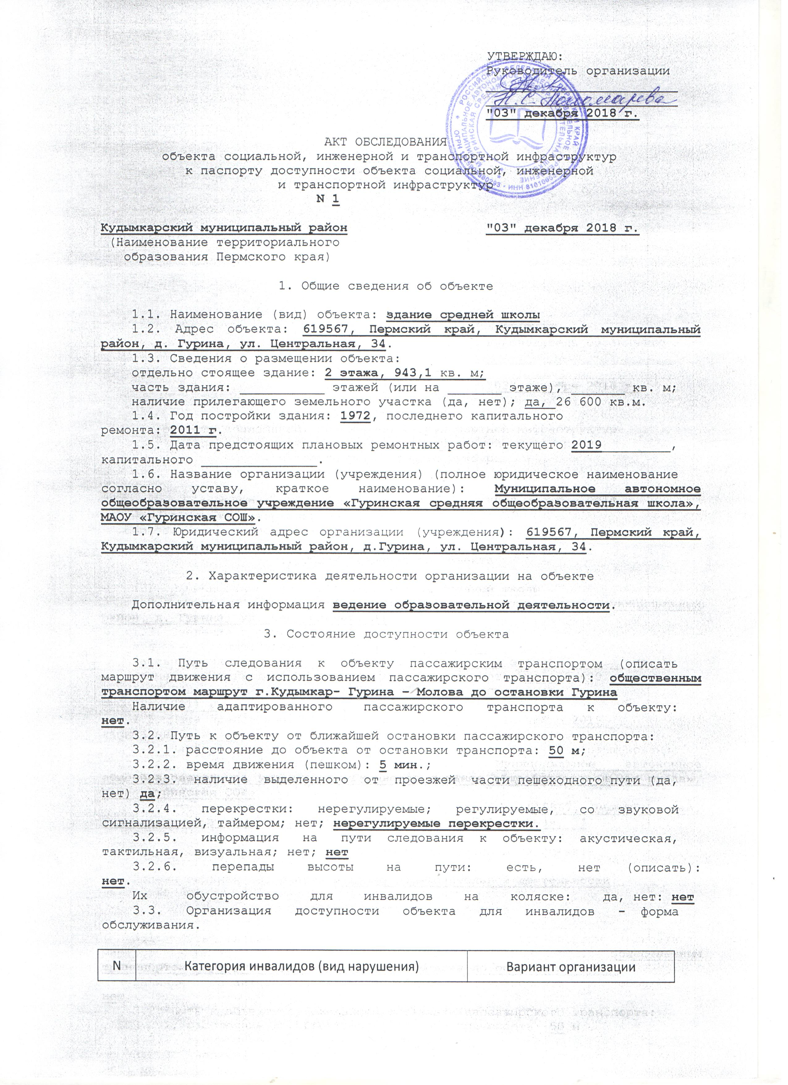
п/п |  | доступности объекта (формы обслуживания) <*>
1 | 2 | 3
1 | Все категории инвалидов и МГ | ДУ
 | в том числе инвалиды:
2 | передвигающиеся на креслах-колясках | ДУ
3 | с нарушениями опорно-двигательного аппарата | ДУ
4 | с нарушениями зрения | ДУ
5 | с нарушениями слуха | ДУ
6 | с нарушениями умственного развития | ДУ

3.4. Состояние доступности основных структурно-функциональных зон

N п/п | Основные структурно-функциональные зоны | Состояние доступности, в том числе для основных категорий инвалидов <**> | Приложение
 |  |  | N на плане | N фото
1 | 2 | 3 | 4 | 5
1 | Территория, прилегающая к зданию (участок) | ДУ
2 | Вход (входы) в здание | ДУ
3 | Путь (пути) движения внутри здания (в том числе пути эвакуации) | ДУ
4 | Зона целевого назначения здания (целевого посещения объекта) | ДУ
5 | Санитарно-гигиенические помещения | ДУ
6 | Система информации и связи (на всех зонах) | ДУ
7 | Пути движения к объекту (от остановки транспорта) | ДУ

3.5. ИТОГОВОЕ ЗАКЛЮЧЕНИЕ о состоянии доступности объекта социальной
инфраструктуры: Данный объект доступен для инвалидов условно. Вход в здание не соответствует нормам доступности маломобильных групп населения: не оборудован надлежащими поручнями, нет кнопки вызова помощника, перед дверными проемами и входами на лестницы и пандус не имеются рифленые или контрастно окрашенные поверхности. Дверь входная и двери внутри здания не оборудованы фиксаторами, предупреждающей и тактильной разметкой. В тамбуре имеется недопустимый перепад высоты дверного проема. В холе отсутствуют информационные таблички, предупреждающая и тактильная разметка о препятствиях. Ширина маршей лестниц внутри здания не соответствует требованиям. На лестницах отсутствуют поручни с двух сторон, отсутствуют контрастные цветовые полосы и тактильные полосы на первой и последней ступенях маршей. Пандусы на внутренних лестницах отсутствуют. Возможность установки пандусов на внутренних лестничных маршах не является возможной. На путях эвакуации отсутствует предупреждающая и тактильная разметка о препятствиях. Туалетная комната для инвалидов отсутствует. На прилегающей территории к зданию имеются неровности и дефекты дорожного и тротуарного покрытия. Отсутствует речевой информатор или звуковой маяк.

4. Управленческое решение (проект)

4.1. Рекомендации по адаптации основных структурных элементов объекта:

N п/п | Основные структурно-функциональные зоны объекта | Рекомендации по адаптации объекта (вид работы) <***>
1 | 2 | 3
1 | Территория, прилегающая к зданию (участок) | Устранение дефектов дорожного и тротуарного покрытия;  Установка речевого информатора или звукового маяка;  Установка перил;  Переоборудование пандуса; оборудование автостоянки для инвалидов
2 | Вход (входы) в здание | Устранение порогов;  Установка тактильных указателей;  Установка речевого информатора;  Устройство противоскользящего покрытия;  Установка перил;  Установка пандуса;
3 | Путь (пути) движения внутри здания (в том числе пути эвакуации) | Устройство звуковых, тактильных схем , указателей, систем;  Установка перил
4 | Зона целевого назначения здания (целевого посещения объекта) | Полное обустройство и оборудование классов для обучения инвалидов
5 | Санитарно-гигиенические помещения | Полное оборудование и обустройство в соответствии с нормами
6 | Система информации на объекте (на всех зонах) | Устройство звуковых, тактильных схем , указателей, систем;  Установка экрана, текстового табло для дублирования звуковой информации
7 | Пути движения к объекту (от остановки транспорта)
8 | Все зоны и участки | Устранение дефектов дорожного и тротуарного покрытия;  установка речевых информаторов и звуковых маяков;  установка перил;  переоборудование пандуса; оборудование автостоянки для инвалидов;  устранение порогов;  установка тактильных указателей;  устройство противоскользящих покрытий;  устройство звуковых, тактильных схем , указателей, систем;  полное обустройство и оборудование классов для обучения инвалидов;  полное оборудование и обустройство в соответствии с нормами санитарной комнаты;  установка экрана, текстового табло для дублирования звуковой информации

4.2. Период проведения работ __________________________________________.
в рамках исполнения ___________________________________________________.
(указывается наименование документа: программы, плана)
4.3. Ожидаемый результат (по состоянию доступности) после выполнения
работ по адаптации: _______________________________________________________.
Оценка результата исполнения программы, плана (по состоянию
доступности): _____________________________________________________________.
4.4. Для принятия решения требуется, не требуется (нужное подчеркнуть):
4.4.1. согласование на комиссии _______________________________________;
(наименование комиссии по координации деятельности в сфере обеспечения
доступной среды жизнедеятельности для инвалидов и других МГН)
4.4.2. согласование работ с надзорными органами (в сфере проектирования
и строительства, архитектуры, охраны памятников, другое - указать):
___________________________________________________________________________.
4.4.3. техническая экспертиза; разработка проектно-сметной
документации;
4.4.4. согласование с вышестоящей организацией (собственником объекта);
4.4.5. согласование с общественными организациями инвалидов:
__________________________________________________________________________;
4.4.6. другое: ________________________________________________________.
Имеется заключение уполномоченной организации о состоянии доступности
объекта, прилагается:
___________________________________________________________________________.
(наименование документа и выдавшей его организации, дата)
4.5. Информация может быть размещена (обновлена) на Карте доступности
Пермского края ____________________________________________________________.
(наименование сайта, портала)

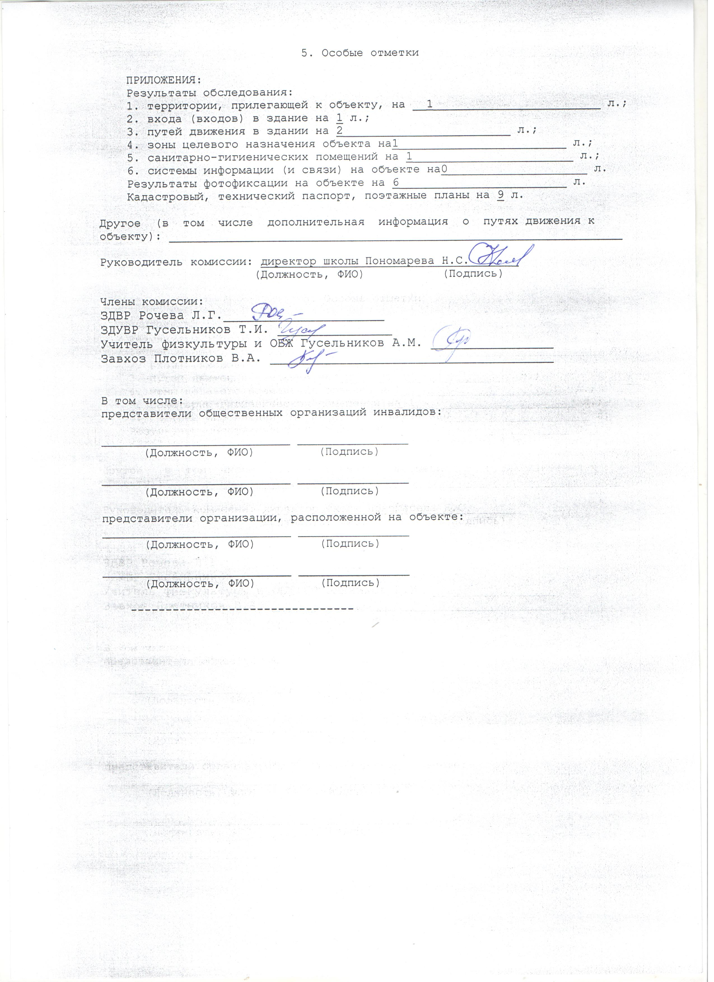

Приложение 1
к Акту
обследования объекта
социальной, инженерной
и транспортной инфраструктур
к паспорту доступности объекта
социальной, инженерной
и транспортной инфраструктур
от "03" декабря 2018 г. N 1

I. Результаты обследования:

1. Территории, прилегающей к зданию (участка)
Здание средней школы, д.Гурина, ул. Центральная, 34.
(Наименование объекта, адрес)

N п/п | Наименование функционально-планировочного элемента | Наличие элемента |  |  | Выявленные нарушения и замечания |  | Работы по адаптации объектов
 |  | есть/нет | N на плане | N фото | Содержание | Значимо для инвалида (категория) | Содержание | Виды работ
1 | 2 | 3 | 4 | 5 | 6 | 7 | 8 | 9
1.1 | Вход (входы) на территорию | есть |  | 1,2 | На прилегающей территории к зданию имеются неровности и дефекты дорожного и тротуарного покрытия. Отсутствует речевой информатор или звуковой маяк | Для всех категорий | Устранение дефектов дорожного и тротуарного покрытия;  Установка речевого информатора или звукового маяка;  оборудование автостоянки для инвалидов | Работы в рамках текущего ремонта
1.2 | Путь (пути) движения на территории |  |  | 11 | имеются неровности и дефекты дорожного и тротуарного покрытия. Отсутствует речевой информатор или звуковой маяк | Для всех категорий | Устранение дефектов дорожного и тротуарного покрытия;  Установка речевого информатора или звукового маяка;
1.3 | Лестница (наружная) | нет
1.4 | Пандус (наружный) | нет
1.5 | Автостоянка и парковка | нет
 | ОБЩИЕ требования к зоне

II. Заключение по зоне:

Наименование структурно-функциональной зоны | Состояние доступности <*> (к пункту 3.4 Акта обследования) | Приложение |  | Рекомендации по адаптации (вид работы) <**> к пункту 4.1 Акта обследования
 |  | N на плане | N фото
1 | 2 | 3 | 4 | 5
Территория, прилегающая к зданию | ДУ |  | 1,2,3 | Текущий ремонт

Комментарий к заключению: Состояние доступности территории прилегающей к зданию школы оценено как доступно условно.

Приложение 2
к Акту
обследования объекта
социальной, инженерной
и транспортной инфраструктур
к паспорту доступности объекта
социальной, инженерной
и транспортной инфраструктур
от "03" декабря 2018 г. N 1

I. Результаты обследования:

2. Входа (входов) в здание
Здание средней школы, д.Гурина, ул. Центральная, 34.
(Наименование объекта, адрес)
N п/п | Наименование функционально-планировочного элемента | Наличие элемента |  |  | Выявленные нарушения и замечания |  | Работы по адаптации объектов
 |  | есть/нет | N на плане | N фото | Содержание | Значимо для инвалида (категория) | Содержание | Виды работ
1 | 2 | 3 | 4 | 5 | 6 | 7 | 8 | 9
2.1 | Лестница (наружная) | нет
2.2 | Пандус (наружный) | нет |  |  |  | К | Устранение порогов;  Установка тактильных указателей;  Установка речевого информатора;  Устройство противоскользящего покрытия;  Установка перил;  Установка пандуса; | Работы в рамках текущего ремонта
2.3 | Входная площадка (перед дверью) | есть |  | 3 | Порог (перепад высоты) Отсутствуют фиксаторы  Отсутствует предупреждающая тактильная разметка, несоответствие покрытия пола |  | Устранение порогов;  Установка тактильных указателей;  Установка речевого информатора;  Устройство противоскользящего покрытия;  Установка перил;  Установка пандуса;
2.4 | Дверь (входная) | есть |  | 3,4 | Отсутствуют фиксаторы  Отсутствует предупреждающая тактильная разметка | К, О | Установить фиксаторы  Нанести разметку | Работы в рамках текущего ремонта
2.5 | Тамбур | есть | 1 | 4 | Порог (перепад высоты) | К, О, С | Устранение порога | Работы в рамках текущего ремонта
 | ОБЩИЕ требования к зоне

II. Заключение по зоне:

Наименование структурно-функциональной зоны | Состояние доступности <*> (к пункту 3.4 Акта обследования) | Приложение |  | Рекомендации по адаптации (вид работы) <**> к пункту 4.1 Акта обследования
 |  | N на плане | N фото
1 | 2 | 3 | 4 | 5
Вход в здание | ДУ |  |  | Текущий ремонт

Комментарий к заключению: Состояние зоны «вход в здание» оценено как доступно условно.
<*> Указывается: ДП-В - доступно полностью всем; ДП-И (К, О, С, Г, У) - доступно полностью избирательно (указать категории инвалидов); ДЧ-В - доступно частично всем; ДЧ-И (К, О, С, Г, У) - доступно частично избирательно (указать категории инвалидов); ДУ - доступно условно; ВНД - недоступно.
<**> Указывается один из вариантов: не нуждается; ремонт (текущий, капитальный); индивидуальное решение с ТСР; технические решения невозможны - организация альтернативной формы обслуживания.

Приложение 3
к Акту
обследования объекта
социальной, инженерной
и транспортной инфраструктур
к паспорту доступности объекта
социальной, инженерной
и транспортной инфраструктур
от "03" декабря 2018 г. N 1

I. Результаты обследования:

3. Пути (путей) движения внутри здания
(в том числе путей эвакуации)
Здание средней школы, д.Гурина, ул. Центральная, 34.
(Наименование объекта, адрес)

N п/п | Наименование функционально-планировочного элемента | Наличие элемента |  |  | Выявленные нарушения и замечания |  | Работы по адаптации объектов
 |  | есть/нет | N на плане | N фото | Содержание | Значимо для инвалида (категория) | Содержание | Виды работ
1 | 2 | 3 | 4 | 5 | 6 | 7 | 8 | 9
3.1 | Коридор (вестибюль, зона ожидания, галерея, балкон) | есть | 2,3, 26, 30,33, 43,44, 45, 46 | 8 | Отсутствуют информационные таблички, предупреждающая тактильная разметка о препятствиях | О, К, С | Установить информационные таблички, предупреждающую тактильную разметку | Работы в рамках текущего ремонта
3.2 | Лестница (внутри здания) | есть | 25,43 | 6,7 | Не соответствует ширина лестничных маршей  Отсутствуют поручни с двух сторон, контрастные цветовые полосы на первых и последних ступенях  Отсутствуют тактильные полосы, предупреждающие о препятствии | К, О  О, С  С | Монтаж поручней  Нанесение контрастных полос  Установить тактильные полосы | Работы в рамках текущего ремонта
3.3 | Пандус (внутри здания) | нет
3.4 | Лифт пассажирский (или подъемник) | нет
3.5 | Дверь | есть |  | 7 | Отсутствуют фиксаторы  Отсутствует тактильная разметка  Нижняя часть дверного полотна не защищена противоударной полосой , отсутствуют смотровые панели | К, О  С  К | Установка фиксаторов  Нанести тактильную разметку  Замена дверного блока | Работы в рамках текущего ремонта
3.6 | Пути эвакуации (в том числе зоны безопасности) |  |  | 6, 7 | Отсутствие тактильной разметки | С | Нанесение тактильной разметки | Работы в рамках текущего ремонта
 | ОБЩИЕ требования к зоне |  |  |  | Отсутствие предупредительной информации о препятствиях , тактильных предупреждающих полос | С | Размещение предупредительной информации  Нанесение тактильной разметки | Работы в рамках текущего ремонта

II. Заключение по зоне:

Наименование структурно-функциональной зоны | Состояние доступности <*> (к пункту 3.4 Акта обследования) | Приложение |  | Рекомендации по адаптации (вид работы) <**> к пункту 4.1 Акта обследования
 |  | N на плане | N фото
1 | 2 | 3 | 4 | 5
Путь (пути) движения внутри здания, пути эвакуации | ДУ |  |  | Работы в рамках текущего ремонта

Комментарий к заключению: пути движения внутри здания (в т.ч. пути эвакуации) оценено как доступно условно
<*> Указывается: ДП-В - доступно полностью всем; ДП-И (К, О, С, Г, У) - доступно полностью избирательно (указать категории инвалидов); ДЧ-В - доступно частично всем; ДЧ-И (К, О, С, Г, У) - доступно частично избирательно (указать категории инвалидов); ДУ - доступно условно; ВНД - недоступно.
<**> Указывается один из вариантов: не нуждается; ремонт (текущий, капитальный); индивидуальное решение с ТСР; технические решения невозможны - организация альтернативной формы обслуживания.

Приложение 4 (I)
к Акту
обследования объекта
социальной, инженерной
и транспортной инфраструктур
к паспорту доступности объекта
социальной, инженерной
и транспортной инфраструктур
от "03" декабря 2018 г. N 1

I. Результаты обследования:

4. Зоны целевого назначения здания
(целевого посещения объекта)

Вариант I - зона обслуживания инвалидов
Здание средней школы, д.Гурина, ул. Центральная, 34.
(Наименование объекта, адрес)

N п/п | Наименование функционально-планировочного элемента | Наличие элемента |  |  | Выявленные нарушения и замечания |  | Работы по адаптации объектов
 |  | есть/нет | N на плане | N фото | Содержание | Значимо для инвалида (категория) | Содержание | Виды работ
1 | 2 | 3 | 4 | 5 | 6 | 7 | 8 | 9
4.1 | Кабинетная форма обслуживания | есть | 9-11, 13,17-18, 31,32, 36,36,38,40-42, 44-46 | 5 | Имеются пороги в дверных проемах  Не соответствие ширины дверного проема | К, С, О | Устранение порогов  Расширение дверных проемов, замена дверных блоков | Работы в рамках текущего ремонта
4.2 | Зальная форма обслуживания | нет
4.3 | Прилавочная форма обслуживания | нет
4.4 | Форма обслуживания с перемещением по маршруту | нет
4.5 | Кабина индивидуального обслуживания | нет
 | ОБЩИЕ требования к зоне |  |  |  | Отсутствуют информационные обозначения помещений | Все категории | Установка информационных табличек, с дублирующими рельефными знаками | Работы в рамках текущего ремонта

II. Заключение по зоне:

Наименование структурно-функциональной зоны | Состояние доступности <*> (к пункту 3.4 Акта обследования) | Приложение |  | Рекомендации по адаптации (вид работы) <**> к пункту 4.1 Акта обследования
 |  | N на плане | N фото
1 | 2 | 3 | 4 | 5
Вариант I - зона обслуживания инвалидов | ДУ | 19,22,4,52 | 16,17,18,19 | Текущий ремонт

Комментарий к заключению: зона обслуживания инвалидов оценена как доступно условно.

--------------------------------
<*> Указывается: ДП-В - доступно полностью всем; ДП-И (К, О, С, Г, У) - доступно полностью избирательно (указать категории инвалидов); ДЧ-В - доступно частично всем; ДЧ-И (К, О, С, Г, У) - доступно частично избирательно (указать категории инвалидов); ДУ - доступно условно; ВНД - недоступно.
<**> Указывается один из вариантов: не нуждается; ремонт (текущий, капитальный); индивидуальное решение с ТСР; технические решения невозможны - организация альтернативной формы обслуживания.

Приложение 4 (II)
к Акту
обследования объекта
социальной, инженерной
и транспортной инфраструктур
к паспорту доступности объекта
социальной, инженерной
и транспортной инфраструктур
от "03" декабря 2018 г. N 1

I. Результаты обследования:

4. Зоны целевого назначения здания
(целевого посещения объекта)

Вариант II - места приложения труда

Наименование функционально-планировочного элемента | Наличие элемента |  |  | Выявленные нарушения и замечания |  | Работы по адаптации объектов
 | есть/нет | N на плане | N фото | Содержание | Значимо для инвалида (категория) | Содержание | Виды работ
1 | 2 | 3 | 4 | 5 | 6 | 7 | 8
Место приложения труда | нет

II. Заключение по зоне:

Наименование структурно-функциональной зоны | Состояние доступности <*> (к пункту 3.4 Акта обследования) | Приложение |  | Рекомендации по адаптации (вид работы) <**> к пункту 4.1 Акта обследования
 |  | N на плане | N фото
1 | 2 | 3 | 4 | 5

Комментарий к заключению: _____________________________________________
__________________________________________________________________________.
--------------------------------
<*> Указывается: ДП-В - доступно полностью всем; ДП-И (К, О, С, Г, У) - доступно полностью избирательно (указать категории инвалидов); ДЧ-В - доступно частично всем; ДЧ-И (К, О, С, Г, У) - доступно частично избирательно (указать категории инвалидов); ДУ - доступно условно; ВНД - недоступно.
<**> Указывается один из вариантов: не нуждается; ремонт (текущий, капитальный); индивидуальное решение с ТСР; технические решения невозможны - организация альтернативной формы обслуживания.

Приложение 4 (III)
к Акту
обследования объекта
социальной, инженерной
и транспортной инфраструктур
к паспорту доступности объекта
социальной, инженерной
и транспортной инфраструктур
от "03" декабря 2018 г. N 1

I. Результаты обследования:

4. Зоны целевого назначения здания
(целевого посещения объекта)

Вариант III - жилые помещения

Наименование функционально-планировочного элемента | Наличие элемента |  |  | Выявленные нарушения и замечания |  | Работы по адаптации объектов
 | есть/нет | N на плане | N фото | Содержание | Значимо для инвалида (категория) | Содержание | Виды работ
1 | 2 | 3 | 4 | 5 | 6 | 7 | 8
Жилые помещения | нет

II. Заключение по зоне:

Наименование структурно-функциональной зоны | Состояние доступности <*> (к пункту 3.4 Акта обследования) | Приложение |  | Рекомендации по адаптации (вид работы) <**> к пункту 4.1 Акта обследования
 |  | N на плане | N фото
1 | 2 | 3 | 4 | 5

Комментарий к заключению: _____________________________________________
__________________________________________________________________________.

<*> Указывается: ДП-В - доступно полностью всем; ДП-И (К, О, С, Г, У) - доступно полностью избирательно (указать категории инвалидов); ДЧ-В - доступно частично всем; ДЧ-И (К, О, С, Г, У) - доступно частично избирательно (указать категории инвалидов); ДУ - доступно условно; ВНД - недоступно.
<**> Указывается один из вариантов: не нуждается; ремонт (текущий, капитальный); индивидуальное решение с ТСР; технические решения невозможны - организация альтернативной формы обслуживания.

Приложение 5
к Акту
обследования объекта
социальной, инженерной
и транспортной инфраструктур
к паспорту доступности объекта
социальной, инженерной
и транспортной инфраструктур
от "03" декабря 2018 г. N 1

I. Результаты обследования:

5. Санитарно-гигиенических помещений
Здание средней школы, д.Гурина, ул. Центральная, 34.
(Наименование объекта, адрес)

N п/п | Наименование функционально-планировочного элемента | Наличие элемента |  |  | Выявленные нарушения и замечания |  | Работы по адаптации объектов
 |  | есть/нет | N на плане | N фото | Содержание | Значимо для инвалида (категория) | Содержание | Виды работ
1 | 2 | 3 | 4 | 5 | 6 | 7 | 8 | 9
5.1 | Туалетная комната | есть | 6,7,20-23 | 9 | Технически не приспособлена ни для одной из категорий инвалидов | Для всех категорий | Приведение в нормативное состояние | Работы в рамках текущего ремонта
5.2 | Душевая/ванная комната | нет
5.3 | Бытовая комната (гардеробная) | есть | 12 | 10 | Технически не приспособлена ни для одной из категорий инвалидов | Для всех категорий | Приведение в нормативное состояние | Работы в рамках текущего ремонта
 | ОБЩИЕ требования к зоне

II. Заключение по зоне:

Наименование структурно-функциональной зоны | Состояние доступности <*> (к пункту 3.4 Акта обследования) | Приложение |  | Рекомендации по адаптации (вид работы) <**> к пункту 4.1 Акта обследования
 |  | N на плане | N фото
1 | 2 | 3 | 4 | 5
Санитарно-гигиенические помещения | ДУ |  |  | Текущий ремонт

Комментарий к заключению: зона санитарно-гигиенические помещения оценена как доступно условно.

<*> Указывается: ДП-В - доступно полностью всем; ДП-И (К, О, С, Г, У) - доступно полностью избирательно (указать категории инвалидов); ДЧ-В - доступно частично всем; ДЧ-И (К, О, С, Г, У) - доступно частично избирательно (указать категории инвалидов); ДУ - доступно условно; ВНД - недоступно.
<**> Указывается один из вариантов: не нуждается; ремонт (текущий, капитальный); индивидуальное решение с ТСР; технические решения невозможны - организация альтернативной формы обслуживания.

Приложение 6
к Акту
обследования объекта
социальной, инженерной
и транспортной инфраструктур
к паспорту доступности объекта
социальной, инженерной
и транспортной инфраструктур
от "03" декабря 2018 г. N 1

I. Результаты обследования:

6. Системы информации на объекте
Здание средней школы, д.Гурина, ул. Центральная, 34.
(Наименование объекта, адрес)

N п/п | Наименование функционально-планировочного элемента | Наличие элемента |  |  | Выявленные нарушения и замечания |  | Работы по адаптации объектов
 |  | есть/нет | N на плане | N фото | Содержание | Значимо для инвалида (категория) | Содержание | Виды работ
1 | 2 | 3 | 4 | 5 | 6 | 7 | 8 | 9
6.1 | Визуальные средства | Нет |  |  | отсутствие средств систем информации | К, О, Г | Устройство систем информации | Работы в рамках текущего ремонта
6.2 | Акустические средства | Нет |  |  | отсутствие средств систем информации | С | Устройство систем информации | Работы в рамках текущего ремонта
6.3 | Тактильные средства | нет |  |  | отсутствие средств систем информации |  | Устройство систем информации | Работы в рамках текущего ремонта
 | ОБЩИЕ требования к зоне

II. Заключение по зоне:

Наименование структурно-функциональной зоны | Состояние доступности <*> (к пункту 3.4 Акта обследования ОИ) | Приложение |  | Рекомендации по адаптации (вид работы) <**> к пункту 4.1 Акта обследования объекта инфраструктуры
 |  | N на плане | N фото
1 | 2 | 3 | 4 | 5
Системы информации на объекте | ДУ |  |  | Текущий ремонт

Комментарий к заключению: зона системы информации на объекте оценена как доступно условно.

--------------------------------
<*> Указывается: ДП-В - доступно полностью всем; ДП-И (К, О, С, Г, У) - доступно полностью избирательно (указать категории инвалидов); ДЧ-В - доступно частично всем; ДЧ-И (К, О, С, Г, У) - доступно частично избирательно (указать категории инвалидов); ДУ - доступно условно; ВНД - недоступно.
<**> Указывается один из вариантов: не нуждается; ремонт (текущий, капитальный); индивидуальное решение с ТСР; технические решения невозможны - организация альтернативной формы обслуживания.

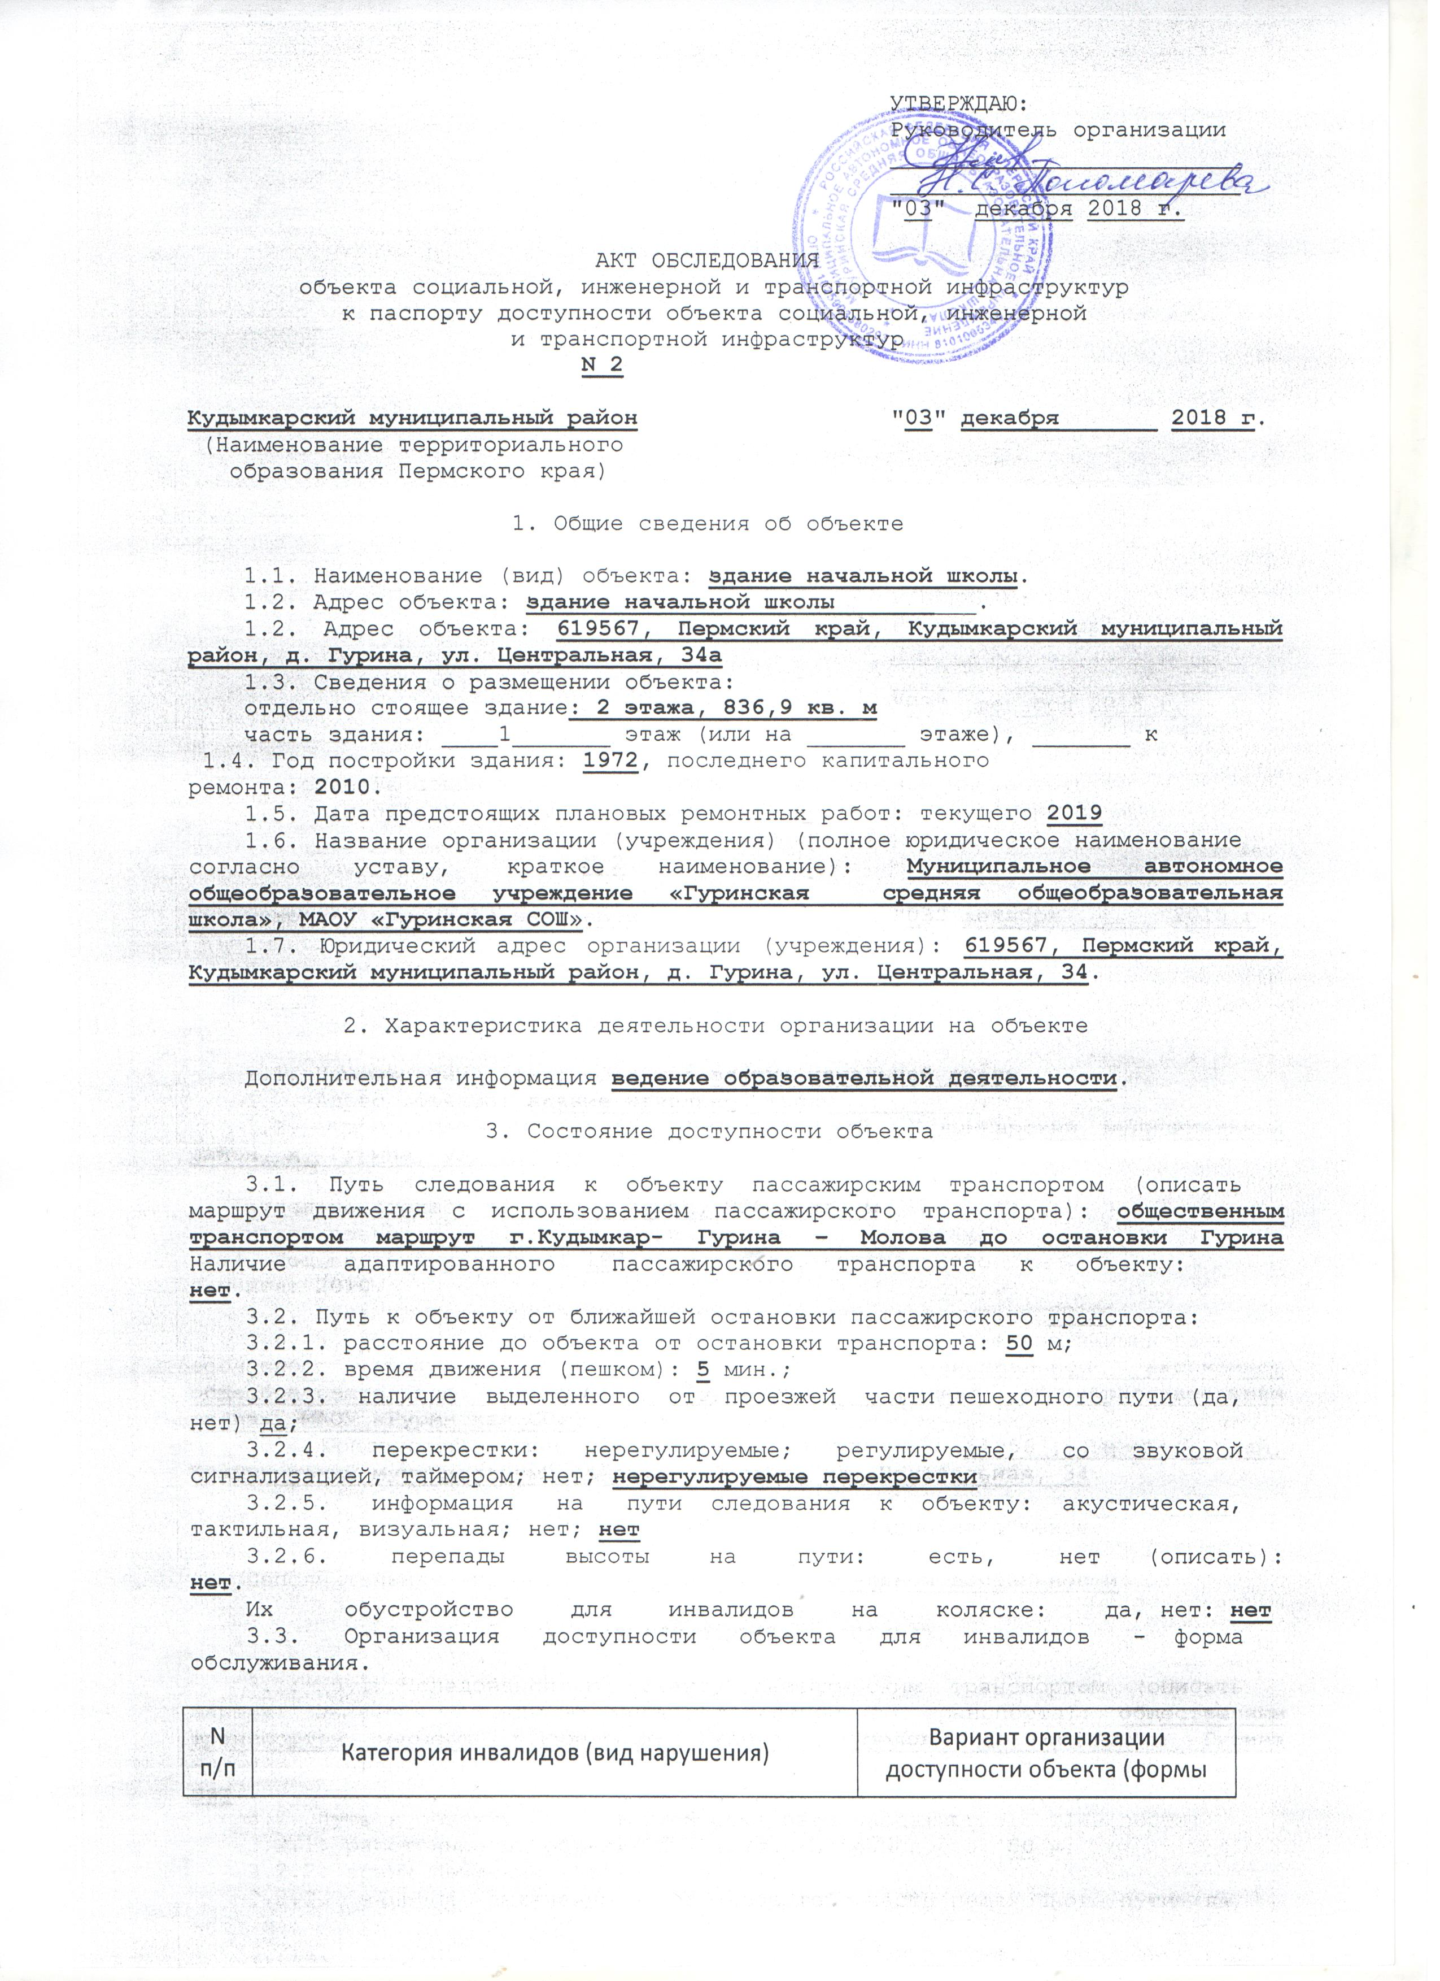
 |  | обслуживания) <*>
1 | 2 | 3
1 | Все категории инвалидов и МГ | ДУ
 | в том числе инвалиды:
2 | передвигающиеся на креслах-колясках | ДУ
3 | с нарушениями опорно-двигательного аппарата | ДУ
4 | с нарушениями зрения | ДУ
5 | с нарушениями слуха | ДУ
6 | с нарушениями умственного развития | ДУ

3.4. Состояние доступности основных структурно-функциональных зон

N п/п | Основные структурно-функциональные зоны | Состояние доступности, в том числе для основных категорий инвалидов <**> | Приложение
 |  |  | N на плане | N фото
1 | 2 | 3 | 4 | 5
1 | Территория, прилегающая к зданию (участок) | ДУ |  | 1,2,3
2 | Вход (входы) в здание | ДУ | 1 | 4,5,6
3 | Путь (пути) движения внутри здания (в том числе пути эвакуации) | ДУ | 4,8,23,30 | 7,8,9,10
4 | Зона целевого назначения здания (целевого посещения объекта) | ДУ | 11,12 | 11,12
5 | Санитарно-гигиенические помещения | ДУ | 16 | 13,14
6 | Система информации и связи (на всех зонах) | ДУ
7 | Пути движения к объекту (от остановки транспорта) | ДУ

3.5. ИТОГОВОЕ ЗАКЛЮЧЕНИЕ о состоянии доступности объекта социальной
инфраструктуры: Данный объект доступен для инвалидов условно. Вход в здание не соответствует нормам доступности маломобильных групп населения: не оборудован надлежащими поручнями, нет кнопки вызова помощника, перед дверными проемами и входами на лестницы и пандус не имеются рифленые или контрастно окрашенные поверхности. Дверь входная и двери внутри здания не оборудованы фиксаторами, предупреждающей и тактильной разметкой. В тамбуре имеется недопустимый перепад высоты дверного проема. В холе отсутствуют информационные таблички, предупреждающая и тактильная разметка о препятствиях. Ширина маршей лестниц внутри здания не соответствует требованиям. На лестницах отсутствуют поручни с двух сторон, отсутствуют контрастные цветовые полосы и тактильные полосы на первой и последней ступенях маршей. Пандусы на внутренних лестницах отсутствуют. Возможность установки пандусов на внутренних лестничных маршах не является возможной. На путях эвакуации отсутствует предупреждающая и тактильная разметка о препятствиях. Туалетная комната для инвалидов отсутствует. На прилегающей территории к зданию имеются неровности и дефекты дорожного и тротуарного покрытия. Отсутствует речевой информатор или звуковой маяк.

4. Управленческое решение (проект)

4.1. Рекомендации по адаптации основных структурных элементов объекта:

N п/п | Основные структурно-функциональные зоны объекта | Рекомендации по адаптации объекта (вид работы) <***>
1 | 2 | 3
1 | Территория, прилегающая к зданию (участок) | Устранение дефектов дорожного и тротуарного покрытия;  Установка речевого информатора или звукового маяка;  Установка перил;  Переоборудование пандуса; оборудование автостоянки для инвалидов
2 | Вход (входы) в здание | Устранение порогов;  Установка тактильных указателей;  Установка речевого информатора;  Устройство противоскользящего покрытия;
3 | Путь (пути) движения внутри здания (в том числе пути эвакуации) | Устройство звуковых, тактильных схем , указателей, систем;  Установка перил
4 | Зона целевого назначения здания (целевого посещения объекта) | Полное обустройство и оборудование классов для обучения инвалидов
5 | Санитарно-гигиенические помещения | Полное оборудование и обустройство в соответствии с нормами
6 | Система информации на объекте (на всех зонах) | Устройство звуковых, тактильных схем , указателей, систем;  Установка экрана, текстового табло для дублирования звуковой информации
7 | Пути движения к объекту (от остановки транспорта)
8 | Все зоны и участки | Устранение дефектов дорожного и тротуарного покрытия;  установка речевых информаторов и звуковых маяков;  установка перил;  переоборудование пандуса; оборудование автостоянки для инвалидов;  устранение порогов;  установка тактильных указателей;  устройство противоскользящих покрытий;  устройство звуковых, тактильных схем , указателей, систем;  полное обустройство и оборудование классов для обучения инвалидов;  полное оборудование и обустройство в соответствии с нормами санитарной комнаты;  установка экрана, текстового табло для дублирования звуковой информации

4.2. Период проведения работ __________________________________________.
в рамках исполнения ___________________________________________________.
(указывается наименование документа: программы, плана)
4.3. Ожидаемый результат (по состоянию доступности) после выполнения
работ по адаптации: _______________________________________________________.
Оценка результата исполнения программы, плана (по состоянию
доступности): _____________________________________________________________.
4.4. Для принятия решения требуется, не требуется (нужное подчеркнуть):
4.4.1. согласование на комиссии _______________________________________;
(наименование комиссии по координации деятельности в сфере обеспечения
доступной среды жизнедеятельности для инвалидов и других МГН)
4.4.2. согласование работ с надзорными органами (в сфере проектирования
и строительства, архитектуры, охраны памятников, другое - указать):
__________________________________________________________________________.
4.4.3. техническая экспертиза; разработка проектно-сметной
документации;
4.4.4. согласование с вышестоящей организацией (собственником объекта);
4.4.5. согласование с общественными организациями инвалидов:
__________________________________________________________________________;
4.4.6. другое: ________________________________________________________.
Имеется заключение уполномоченной организации о состоянии доступности
объекта, прилагается:
___________________________________________________________________________.
(наименование документа и выдавшей его организации, дата)
4.5. Информация может быть размещена (обновлена) на Карте доступности
Пермского края ____________________________________________________________
__________________________________________________________________________.
(наименование сайта, портала)

5. Особые отметки

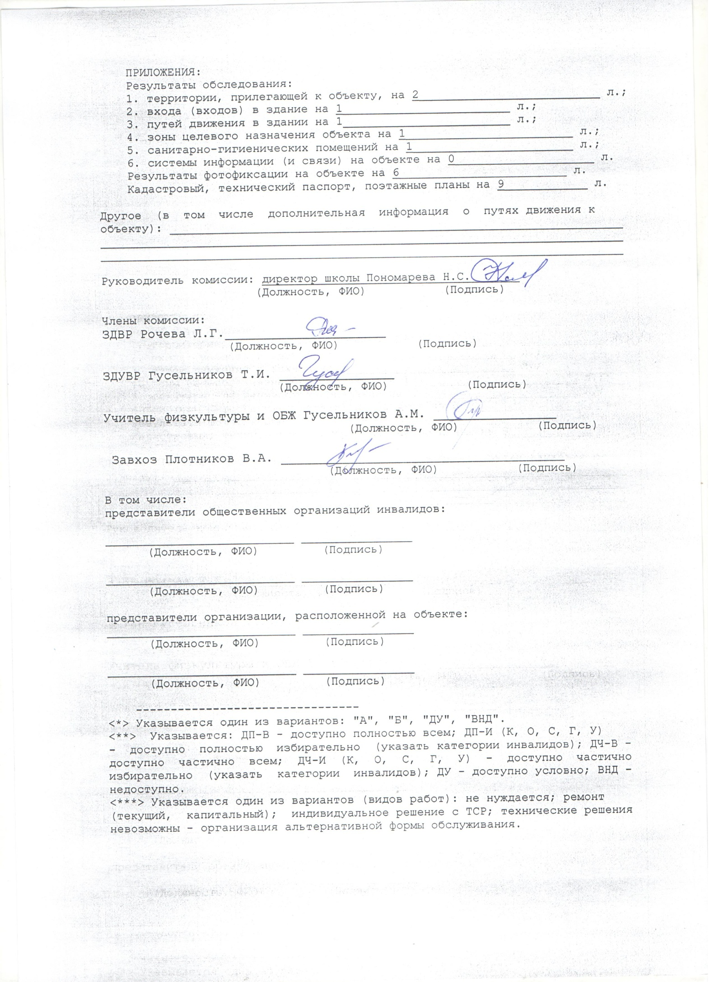

Приложение 1
к Акту
обследования объекта
социальной, инженерной
и транспортной инфраструктур
к паспорту доступности объекта
социальной, инженерной
и транспортной инфраструктур
от "03" декабря 2018 г. N 2

I. Результаты обследования:

1. Территории, прилегающей к зданию (участка)
Здание начальной школы, д. Гурина, ул. Центральная, 34а.

(Наименование объекта, адрес)

N п/п | Наименование функционально-планировочного элемента | Наличие элемента |  |  | Выявленные нарушения и замечания |  | Работы по адаптации объектов
 |  | есть/нет | N на плане | N фото | Содержание | Значимо для инвалида (категория) | Содержание | Виды работ
1 | 2 | 3 | 4 | 5 | 6 | 7 | 8 | 9
1.1 | Вход (входы) на территорию | есть |  | 1,2,3 | На прилегающей территории к зданию имеются неровности и дефекты дорожного и тротуарного покрытия. Отсутствует речевой информатор или звуковой маяк | Для всех категорий | Устранение дефектов дорожного и тротуарного покрытия;  Установка речевого информатора или звукового маяка;  оборудование автостоянки для инвалидов | Работы в рамках текущего ремонта
1.2 | Путь (пути) движения на территории | есть |  | 2,3 | имеются неровности и дефекты дорожного и тротуарного покрытия. Отсутствует речевой информатор или звуковой маяк | Для всех категорий | Устранение дефектов дорожного и тротуарного покрытия;  Установка речевого информатора или звукового маяка;
1.3 | Лестница (наружная) | нет
1.4 | Пандус (наружный) | нет |  |  |  | К | Устранение порогов;  Установка тактильных указателей;  Установка речевого информатора;  Устройство противоскользящего покрытия;  Установка перил;  Установка пандуса; | Работы в рамках текущего ремонта
1.5 | Автостоянка и парковка | нет
 | ОБЩИЕ требования к зоне

II. Заключение по зоне:

Наименование структурно-функциональной зоны | Состояние доступности <*> (к пункту 3.4 Акта обследования) | Приложение |  | Рекомендации по адаптации (вид работы) <**> к пункту 4.1 Акта обследования
 |  | N на плане | N фото
1 | 2 | 3 | 4 | 5
Территория, прилегающая к зданию | ДУ |  | 1,2,3,4 | Текущий ремонт

Комментарий к заключению: Состояние доступности территории прилегающей к зданию школы оценено как доступно условно.
<*> Указывается: ДП-В - доступно полностью всем; ДП-И (К, О, С, Г, У) - доступно полностью избирательно (указать категории инвалидов); ДЧ-В - доступно частично всем; ДЧ-И (К, О, С, Г, У) - доступно частично избирательно (указать категории инвалидов); ДУ - доступно условно; ВНД - недоступно.
<**> Указывается один из вариантов: не нуждается; ремонт (текущий, капитальный); индивидуальное решение с ТСР; технические решения невозможны - организация альтернативной формы обслуживания.

Приложение 2
к Акту
обследования объекта
социальной, инженерной
и транспортной инфраструктур
к паспорту доступности объекта
социальной, инженерной
и транспортной инфраструктур
от "03" декабря 2018 г. N 1

I. Результаты обследования:

2. Входа (входов) в здание
Здание начальной школы, д. Гурина, ул. Центральная, 34а.

(Наименование объекта, адрес)

N п/п | Наименование функционально-планировочного элемента | Наличие элемента |  |  | Выявленные нарушения и замечания |  | Работы по адаптации объектов
 |  | есть/нет | N на плане | N фото | Содержание | Значимо для инвалида (категория) | Содержание | Виды работ
1 | 2 | 3 | 4 | 5 | 6 | 7 | 8 | 9
2.1 | Лестница (наружная) | нет
2.2 | Пандус (наружный) | нет |  |  |  | К | Установка пандуса; | Работы в рамках текущего ремонта
2.3 | Входная площадка (перед дверью) | есть |  | 4 |  |  | Устранение порогов;  Установка тактильных указателей;  Установка речевого информатора;  Устройство противоскользящего покрытия;  Установка перил;
2.4 | Дверь (входная) | есть | 1 | 4,5 | Отсутствуют фиксаторы  Отсутствует предупреждающая тактильная разметка | К, О | Установить фиксаторы  Нанести разметку | Работы в рамках текущего ремонта
2.5 | Тамбур | есть | 1 | 5 | Порог (перепад высоты) | К, О, С | Устранение порога | Работы в рамках текущего ремонта
 | ОБЩИЕ требования к зоне

II. Заключение по зоне:

Наименование структурно-функциональной зоны | Состояние доступности <*> (к пункту 3.4 Акта обследования) | Приложение |  | Рекомендации по адаптации (вид работы) <**> к пункту 4.1 Акта обследования
 |  | N на плане | N фото
1 | 2 | 3 | 4 | 5
Вход в здание | ДУ | 1 | 5,6,7,8 | Текущий ремонт

Комментарий к заключению: Состояние зоны «вход в здание» оценено как доступно условно.
<*> Указывается: ДП-В - доступно полностью всем; ДП-И (К, О, С, Г, У) - доступно полностью избирательно (указать категории инвалидов); ДЧ-В - доступно частично всем; ДЧ-И (К, О, С, Г, У) - доступно частично избирательно (указать категории инвалидов); ДУ - доступно условно; ВНД - недоступно.
<**> Указывается один из вариантов: не нуждается; ремонт (текущий, капитальный); индивидуальное решение с ТСР; технические решения невозможны - организация альтернативной формы обслуживания.

Приложение 3
к Акту
обследования объекта
социальной, инженерной
и транспортной инфраструктур
к паспорту доступности объекта
социальной, инженерной
и транспортной инфраструктур
от "26" ноября 2018 г. N 1

I. Результаты обследования:

3. Пути (путей) движения внутри здания
(в том числе путей эвакуации)
Здание начальной школы, д. Гурина, ул. Центральная, 34а.
(Наименование объекта, адрес)

N п/п | Наименование функционально-планировочного элемента | Наличие элемента |  |  | Выявленные нарушения и замечания |  | Работы по адаптации объектов
 |  | есть/нет | N на плане | N фото | Содержание | Значимо для инвалида (категория) | Содержание | Виды работ
1 | 2 | 3 | 4 | 5 | 6 | 7 | 8 | 9
3.1 | Коридор (вестибюль, зона ожидания, галерея, балкон) | есть | 6,28, | 6 | Отсутствуют информационные таблички, предупреждающая тактильная разметка о препятствиях | О, К, С | Установить информационные таблички, предупреждающую тактильную разметку | Работы в рамках текущего ремонта
3.2 | Лестница (внутри здания) | есть | 16,26 36 | 7 | Не соответствует ширина лестничных маршей  Отсутствуют поручни с двух сторон, контрастные цветовые полосы на первых и последних ступенях  Отсутствуют тактильные полосы, предупреждающие о препятствии | К, О  О, С  С | Монтаж поручней  Нанесение контрастных полос  Установить тактильные полосы | Работы в рамках текущего ремонта
3.3 | Пандус (внутри здания) | нет |  |  |  |  | Установка пандуса; | Работы в рамках текущего ремонта
3.4 | Лифт пассажирский (или подъемник) | нет
3.5 | Дверь | есть |  | 5,6 | Отсутствуют фиксаторы  Отсутствует тактильная разметка  Нижняя часть дверного полотна не защищена противоударной полосой , отсутствуют смотровые панели | К, О  С  К | Установка фиксаторов  Нанести тактильную разметку  Замена дверного блока | Работы в рамках текущего ремонта
3.6 | Пути эвакуации (в том числе зоны безопасности) |  |  | 3 | Отсутствие тактильной разметки | С | Нанесение тактильной разметки | Работы в рамках текущего ремонта
 | ОБЩИЕ требования к зоне |  |  |  | Отсутствие предупредительной информации о препятствиях , тактильных предупреждающих полос | С | Размещение предупредительной информации  Нанесение тактильной разметки | Работы в рамках текущего ремонта

II. Заключение по зоне:

Наименование структурно-функциональной зоны | Состояние доступности <*> (к пункту 3.4 Акта обследования) | Приложение |  | Рекомендации по адаптации (вид работы) <**> к пункту 4.1 Акта обследования
 |  | N на плане | N фото
1 | 2 | 3 | 4 | 5
Путь (пути) движения внутри здания, пути эвакуации | ДУ | 1,4,8,30 | 7,8,9,10 | Работы в рамках текущего ремонта

Комментарий к заключению: пути движения внутри здания (в т.ч. пути эвакуации) оценено как доступно условно.
<*> Указывается: ДП-В - доступно полностью всем; ДП-И (К, О, С, Г, У) - доступно полностью избирательно (указать категории инвалидов); ДЧ-В - доступно частично всем; ДЧ-И (К, О, С, Г, У) - доступно частично избирательно (указать категории инвалидов); ДУ - доступно условно; ВНД - недоступно.
<**> Указывается один из вариантов: не нуждается; ремонт (текущий, капитальный); индивидуальное решение с ТСР; технические решения невозможны - организация альтернативной формы обслуживания.

Приложение 4 (I)
к Акту
обследования объекта
социальной, инженерной
и транспортной инфраструктур
к паспорту доступности объекта
социальной, инженерной
и транспортной инфраструктур
от "03" декабря 2018 г. N 2

I. Результаты обследования:

4. Зоны целевого назначения здания
(целевого посещения объекта)

Вариант I - зона обслуживания инвалидов
Здание начальной школы, д. Гурина, ул. Центральная, 34а.
(Наименование объекта, адрес)

N п/п | Наименование функционально-планировочного элемента | Наличие элемента |  |  | Выявленные нарушения и замечания |  | Работы по адаптации объектов
 |  | есть/нет | N на плане | N фото | Содержание | Значимо для инвалида (категория) | Содержание | Виды работ
1 | 2 | 3 | 4 | 5 | 6 | 7 | 8 | 9
4.1 | Кабинетная форма обслуживания | есть | 3,4,5,17,18,27,29,30-35, 37-39 | 8 | Имеются пороги в дверных проемах | К, С, О | Устранение порогов | Работы в рамках текущего ремонта
4.2 | Зальная форма обслуживания | нет
4.3 | Прилавочная форма обслуживания | нет
4.4 | Форма обслуживания с перемещением по маршруту | нет
4.5 | Кабина индивидуального обслуживания | нет
 | ОБЩИЕ требования к зоне |  |  |  | Отсутствуют информационные обозначения помещений | Все категории | Установка информационных табличек, с дублирующими рельефными знаками | Работы в рамках текущего ремонта

II. Заключение по зоне:

Наименование структурно-функциональной зоны | Состояние доступности <*> (к пункту 3.4 Акта обследования) | Приложение |  | Рекомендации по адаптации (вид работы) <**> к пункту 4.1 Акта обследования
 |  | N на плане | N фото
1 | 2 | 3 | 4 | 5
Вариант I - зона обслуживания инвалидов | ДУ |  |  | Текущий ремонт

Комментарий к заключению: зона обслуживания инвалидов оценена как доступно условно.

--------------------------------
<*> Указывается: ДП-В - доступно полностью всем; ДП-И (К, О, С, Г, У) - доступно полностью избирательно (указать категории инвалидов); ДЧ-В - доступно частично всем; ДЧ-И (К, О, С, Г, У) - доступно частично избирательно (указать категории инвалидов); ДУ - доступно условно; ВНД - недоступно.
<**> Указывается один из вариантов: не нуждается; ремонт (текущий, капитальный); индивидуальное решение с ТСР; технические решения невозможны - организация альтернативной формы обслуживания.

Приложение 4 (II)
к Акту
обследования объекта
социальной, инженерной
и транспортной инфраструктур
к паспорту доступности объекта
социальной, инженерной
и транспортной инфраструктур
от "03" декабря 2018 г. N 2

I. Результаты обследования:

4. Зоны целевого назначения здания
(целевого посещения объекта)

Вариант II - места приложения труда

Наименование функционально-планировочного элемента | Наличие элемента |  |  | Выявленные нарушения и замечания |  | Работы по адаптации объектов
 | есть/нет | N на плане | N фото | Содержание | Значимо для инвалида (категория) | Содержание | Виды работ
1 | 2 | 3 | 4 | 5 | 6 | 7 | 8
Место приложения труда | нет

II. Заключение по зоне:

Наименование структурно-функциональной зоны | Состояние доступности <*> (к пункту 3.4 Акта обследования) | Приложение |  | Рекомендации по адаптации (вид работы) <**> к пункту 4.1 Акта обследования
 |  | N на плане | N фото
1 | 2 | 3 | 4 | 5

Комментарий к заключению: _____________________________________________
__________________________________________________________________________.

--------------------------------
<*> Указывается: ДП-В - доступно полностью всем; ДП-И (К, О, С, Г, У) - доступно полностью избирательно (указать категории инвалидов); ДЧ-В - доступно частично всем; ДЧ-И (К, О, С, Г, У) - доступно частично избирательно (указать категории инвалидов); ДУ - доступно условно; ВНД - недоступно.
<**> Указывается один из вариантов: не нуждается; ремонт (текущий, капитальный); индивидуальное решение с ТСР; технические решения невозможны - организация альтернативной формы обслуживания.

Приложение 4 (III)
к Акту
обследования объекта
социальной, инженерной
и транспортной инфраструктур
к паспорту доступности объекта
социальной, инженерной
и транспортной инфраструктур
от "03" декабря 2018 г. N 2

I. Результаты обследования:

4. Зоны целевого назначения здания
(целевого посещения объекта)

Вариант III - жилые помещения

Наименование функционально-планировочного элемента | Наличие элемента |  |  | Выявленные нарушения и замечания |  | Работы по адаптации объектов
 | есть/нет | N на плане | N фото | Содержание | Значимо для инвалида (категория) | Содержание | Виды работ
1 | 2 | 3 | 4 | 5 | 6 | 7 | 8
Жилые помещения | нет

II. Заключение по зоне:

Наименование структурно-функциональной зоны | Состояние доступности <*> (к пункту 3.4 Акта обследования) | Приложение |  | Рекомендации по адаптации (вид работы) <**> к пункту 4.1 Акта обследования
 |  | N на плане | N фото
1 | 2 | 3 | 4 | 5

Комментарий к заключению: _____________________________________________
__________________________________________________________________________.

<*> Указывается: ДП-В - доступно полностью всем; ДП-И (К, О, С, Г, У) - доступно полностью избирательно (указать категории инвалидов); ДЧ-В - доступно частично всем; ДЧ-И (К, О, С, Г, У) - доступно частично избирательно (указать категории инвалидов); ДУ - доступно условно; ВНД - недоступно.
<**> Указывается один из вариантов: не нуждается; ремонт (текущий, капитальный); индивидуальное решение с ТСР; технические решения невозможны - организация альтернативной формы обслуживания.

Приложение 5
к Акту
обследования объекта
социальной, инженерной
и транспортной инфраструктур
к паспорту доступности объекта
социальной, инженерной
и транспортной инфраструктур
от "03" декабря 2018 г. N 2

I. Результаты обследования:

5. Санитарно-гигиенических помещений
Здание начальной школы, д. Гурина, ул. Центральная, 34а.
(Наименование объекта, адрес)

N п/п | Наименование функционально-планировочного элемента | Наличие элемента |  |  | Выявленные нарушения и замечания |  | Работы по адаптации объектов
 |  | есть/нет | N на плане | N фото | Содержание | Значимо для инвалида (категория) | Содержание | Виды работ
1 | 2 | 3 | 4 | 5 | 6 | 7 | 8 | 9
5.1 | Туалетная комната | есть | 8-15 | 9 | Технически не приспособлена ни для одной из категорий инвалидов | Для всех категорий | Приведение в нормативное состояние | Работы в рамках текущего ремонта
5.2 | Душевая/ванная комната | нет
5.3 | Бытовая комната (гардеробная) | есть | 2 | 10 | Технически не приспособлена ни для одной из категорий инвалидов | Для всех категорий | Приведение в нормативное состояние | Работы в рамках текущего ремонта
 | ОБЩИЕ требования к зоне

II. Заключение по зоне:

Наименование структурно-функциональной зоны | Состояние доступности <*> (к пункту 3.4 Акта обследования) | Приложение |  | Рекомендации по адаптации (вид работы) <**> к пункту 4.1 Акта обследования
 |  | N на плане | N фото
1 | 2 | 3 | 4 | 5
Санитарно-гигиенические помещения | ДУ | 16 | 11 | Текущий ремонт

Комментарий к заключению: зона санитарно-гигиенические помещения оценена как доступно условно.

<*> Указывается: ДП-В - доступно полностью всем; ДП-И (К, О, С, Г, У) - доступно полностью избирательно (указать категории инвалидов); ДЧ-В - доступно частично всем; ДЧ-И (К, О, С, Г, У) - доступно частично избирательно (указать категории инвалидов); ДУ - доступно условно; ВНД - недоступно.
<**> Указывается один из вариантов: не нуждается; ремонт (текущий, капитальный); индивидуальное решение с ТСР; технические решения невозможны - организация альтернативной формы обслуживания.

Приложение 6
к Акту
обследования объекта
социальной, инженерной
и транспортной инфраструктур
к паспорту доступности объекта
социальной, инженерной
и транспортной инфраструктур
от "03" декабря 2018 г. N 2

I. Результаты обследования:

6. Системы информации на объекте
Здание начальной школы, д. Гурина, ул. Центральная, 34а.
(Наименование объекта, адрес)

N п/п | Наименование функционально-планировочного элемента | Наличие элемента |  |  | Выявленные нарушения и замечания |  | Работы по адаптации объектов
 |  | есть/нет | N на плане | N фото | Содержание | Значимо для инвалида (категория) | Содержание | Виды работ
1 | 2 | 3 | 4 | 5 | 6 | 7 | 8 | 9
6.1 | Визуальные средства | Нет |  |  | отсутствие средств систем информации | К, О, Г | Устройство систем информации | Работы в рамках текущего ремонта
6.2 | Акустические средства | Нет |  |  | отсутствие средств систем информации | С | Устройство систем информации | Работы в рамках текущего ремонта
6.3 | Тактильные средства | нет |  |  | отсутствие средств систем информации |  | Устройство систем информации | Работы в рамках текущего ремонта
 | ОБЩИЕ требования к зоне

II. Заключение по зоне:

Наименование структурно-функциональной зоны | Состояние доступности <*> (к пункту 3.4 Акта обследования ОИ) | Приложение |  | Рекомендации по адаптации (вид работы) <**> к пункту 4.1 Акта обследования объекта инфраструктуры
 |  | N на плане | N фото
1 | 2 | 3 | 4 | 5
Системы информации на объекте | ДУ |  |  | Текущий ремонт

Комментарий к заключению: зона системы информации на объекте оценена как доступно условно.

--------------------------------
<*> Указывается: ДП-В - доступно полностью всем; ДП-И (К, О, С, Г, У) - доступно полностью избирательно (указать категории инвалидов); ДЧ-В - доступно частично всем; ДЧ-И (К, О, С, Г, У) - доступно частично избирательно (указать категории инвалидов); ДУ - доступно условно; ВНД - недоступно.
<**> Указывается один из вариантов: не нуждается; ремонт (текущий, капитальный); индивидуальное решение с ТСР; технические решения невозможны - организация альтернативной формы обслуживания.

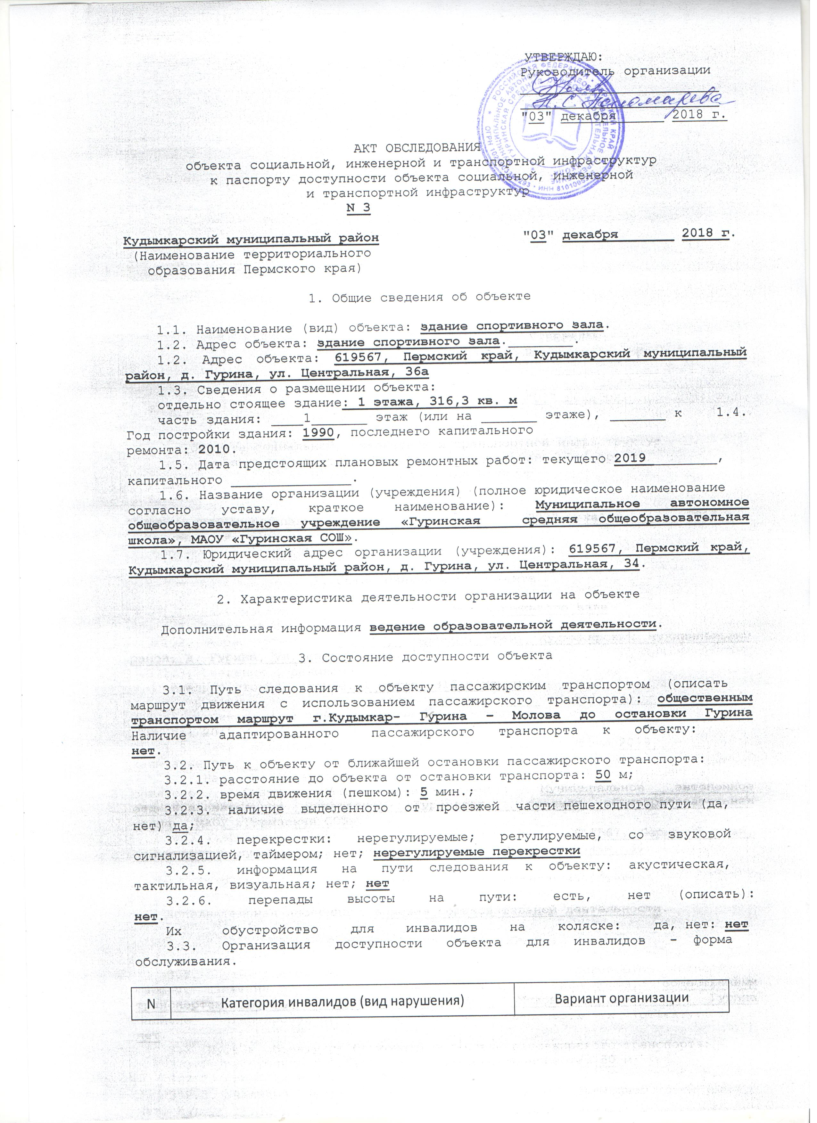
п/п |  | доступности объекта (формы обслуживания) <*>
1 | 2 | 3
1 | Все категории инвалидов и МГ | ВНД
 | в том числе инвалиды:
2 | передвигающиеся на креслах-колясках | ВНД
3 | с нарушениями опорно-двигательного аппарата | ВНД
4 | с нарушениями зрения | ВНД
5 | с нарушениями слуха | ВНД
6 | с нарушениями умственного развития | ВНД

3.4. Состояние доступности основных структурно-функциональных зон

N п/п | Основные структурно-функциональные зоны | Состояние доступности, в том числе для основных категорий инвалидов <**> | Приложение
 |  |  | N на плане | N фото
1 | 2 | 3 | 4 | 5
1 | Территория, прилегающая к зданию (участок) | ВНД |  | 1,2,3
2 | Вход (входы) в здание | ВНД | 1 | 4,5,6
3 | Путь (пути) движения внутри здания (в том числе пути эвакуации) | ВНД | 4,8,23,30 | 7,8,9,10
4 | Зона целевого назначения здания (целевого посещения объекта) | ВНД | 11,12 | 11,12
5 | Санитарно-гигиенические помещения | ВНД | 16 | 13,14
6 | Система информации и связи (на всех зонах) | ВНД
7 | Пути движения к объекту (от остановки транспорта) | ВНД

3.5. ИТОГОВОЕ ЗАКЛЮЧЕНИЕ о состоянии доступности объекта социальной
инфраструктуры: Данный объект временно недоступен для инвалидов. Вход в здание не соответствует нормам доступности маломобильных групп населения: не оборудован надлежащими поручнями, нет кнопки вызова помощника, перед дверными проемами и входами на лестницы и пандус не имеются рифленые или контрастно окрашенные поверхности. Дверь входная и двери внутри здания не оборудованы фиксаторами, предупреждающей и тактильной разметкой. В тамбуре имеется недопустимый перепад высоты дверного проема. В холе отсутствуют информационные таблички, предупреждающая и тактильная разметка о препятствиях. Ширина маршей лестниц внутри здания не соответствует требованиям. На лестницах отсутствуют поручни с двух сторон, отсутствуют контрастные цветовые полосы и тактильные полосы на первой и последней ступенях маршей. Пандусы на внутренних лестницах отсутствуют. Возможность установки пандусов на внутренних лестничных маршах не является возможной. На путях эвакуации отсутствует предупреждающая и тактильная разметка о препятствиях. Туалетная комната для инвалидов отсутствует. На прилегающей территории к зданию имеются неровности и дефекты дорожного и тротуарного покрытия. Отсутствует речевой информатор или звуковой маяк.

4. Управленческое решение (проект)

4.1. Рекомендации по адаптации основных структурных элементов объекта:

N п/п | Основные структурно-функциональные зоны объекта | Рекомендации по адаптации объекта (вид работы) <***>
1 | 2 | 3
1 | Территория, прилегающая к зданию (участок) | Устранение дефектов дорожного и тротуарного покрытия;  Установка речевого информатора или звукового маяка;  Установка перил;  Переоборудование пандуса; оборудование автостоянки для инвалидов
2 | Вход (входы) в здание | Устранение порогов;  Установка тактильных указателей;  Установка речевого информатора;  Устройство противоскользящего покрытия;
3 | Путь (пути) движения внутри здания (в том числе пути эвакуации) | Устройство звуковых, тактильных схем , указателей, систем;  Установка перил
4 | Зона целевого назначения здания (целевого посещения объекта) | Полное обустройство и оборудование классов для обучения инвалидов
5 | Санитарно-гигиенические помещения | Полное оборудование и обустройство в соответствии с нормами
6 | Система информации на объекте (на всех зонах) | Устройство звуковых, тактильных схем , указателей, систем;  Установка экрана, текстового табло для дублирования звуковой информации
7 | Пути движения к объекту (от остановки транспорта)
8 | Все зоны и участки | Устранение дефектов дорожного и тротуарного покрытия;  установка речевых информаторов и звуковых маяков;  установка перил;  переоборудование пандуса; оборудование автостоянки для инвалидов;  устранение порогов;  установка тактильных указателей;  устройство противоскользящих покрытий;  устройство звуковых, тактильных схем , указателей, систем;  полное обустройство и оборудование классов для обучения инвалидов;  полное оборудование и обустройство в соответствии с нормами санитарной комнаты;  установка экрана, текстового табло для дублирования звуковой информации

4.2. Период проведения работ __________________________________________.
в рамках исполнения ___________________________________________________.
(указывается наименование документа: программы, плана)
4.3. Ожидаемый результат (по состоянию доступности) после выполнения
работ по адаптации: _______________________________________________________.
Оценка результата исполнения программы, плана (по состоянию
доступности): _____________________________________________________________.
4.4. Для принятия решения требуется, не требуется (нужное подчеркнуть):
4.4.1. согласование на комиссии _______________________________________;
(наименование комиссии по координации деятельности в сфере обеспечения
доступной среды жизнедеятельности для инвалидов и других МГН)
4.4.2. согласование работ с надзорными органами (в сфере проектирования
и строительства, архитектуры, охраны памятников, другое - указать):
__________________________________________________________________________.
4.4.3. техническая экспертиза; разработка проектно-сметной
документации;
4.4.4. согласование с вышестоящей организацией (собственником объекта);
4.4.5. согласование с общественными организациями инвалидов:
__________________________________________________________________________;
4.4.6. другое: ________________________________________________________.
Имеется заключение уполномоченной организации о состоянии доступности
объекта, прилагается:
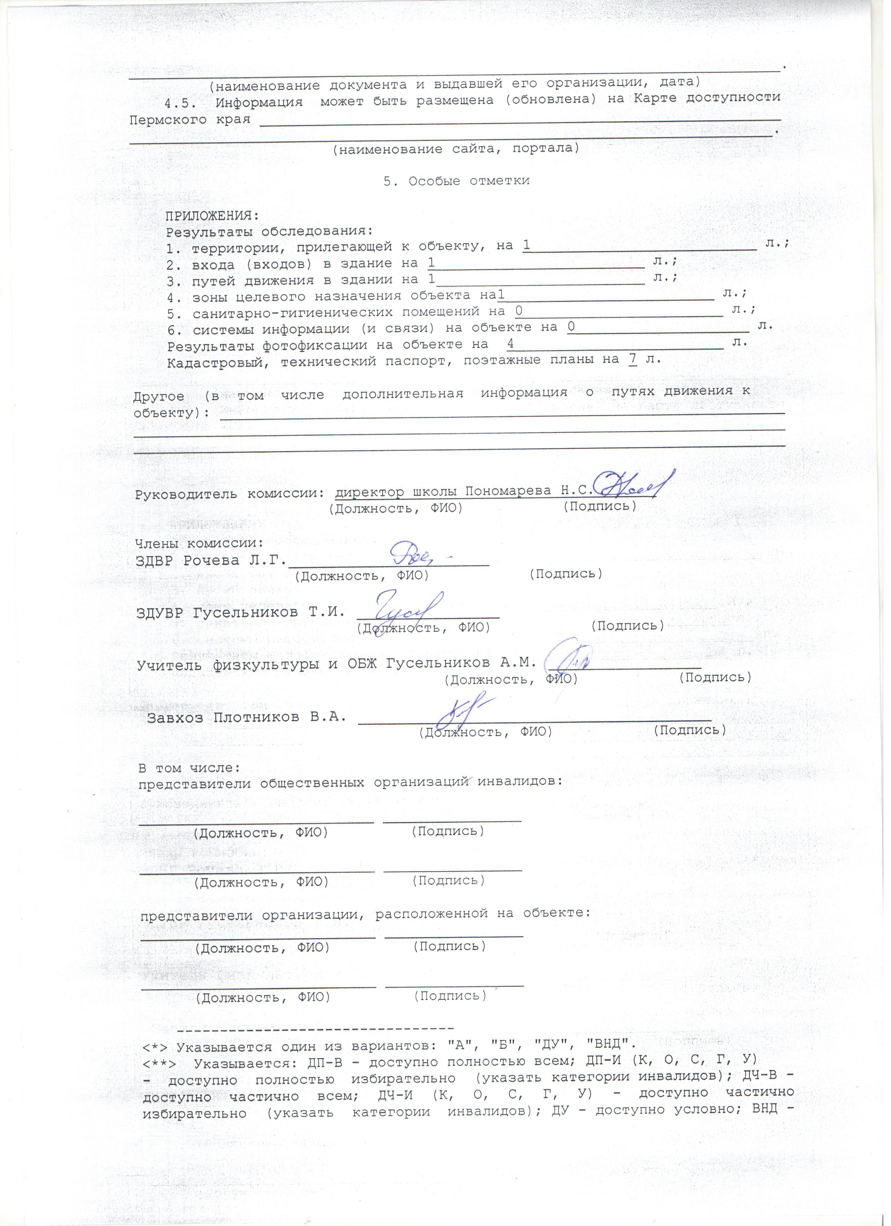
недоступно.
<***> Указывается один из вариантов (видов работ): не нуждается; ремонт
(текущий, капитальный); индивидуальное решение с ТСР; технические решения
невозможны - организация альтернативной формы обслуживания.

Приложение 1
к Акту
обследования объекта
социальной, инженерной
и транспортной инфраструктур
к паспорту доступности объекта
социальной, инженерной
и транспортной инфраструктур
от "03" декабря 2018 г. N 3

I. Результаты обследования:

1. Территории, прилегающей к зданию (участка)
Здание спортивного зала, д. Гурина, ул. Центральная, 36а.

(Наименование объекта, адрес)

N п/п | Наименование функционально-планировочного элемента | Наличие элемента |  |  | Выявленные нарушения и замечания |  | Работы по адаптации объектов
 |  | есть/нет | N на плане | N фото | Содержание | Значимо для инвалида (категория) | Содержание | Виды работ
1 | 2 | 3 | 4 | 5 | 6 | 7 | 8 | 9
1.1 | Вход (входы) на территорию | есть |  | 3 | На прилегающей территории к зданию имеются неровности и дефекты дорожного и тротуарного покрытия. Отсутствует речевой информатор или звуковой маяк | Для всех категорий | Устранение дефектов дорожного и тротуарного покрытия;  Установка речевого информатора или звукового маяка;  оборудование автостоянки для инвалидов | Работы в рамках текущего ремонта
1.2 | Путь (пути) движения на территории |  |  | 1,2 | имеются неровности и дефекты дорожного и тротуарного покрытия. Отсутствует речевой информатор или звуковой маяк | Для всех категорий | Устранение дефектов дорожного и тротуарного покрытия;  Установка речевого информатора или звукового маяка;
1.3 | Лестница (наружная) | есть |  | 3 | Не соответствует ширина лестничных маршей  Отсутствуют поручни с двух сторон, контрастные цветовые полосы на первых и последних ступенях  Отсутствуют тактильные полосы, предупреждающие о препятствии | К, О  О, С  С | Монтаж поручней  Нанесение контрастных полос  Установить тактильные полосы | Работы в рамках текущего ремонта
1.4 | Пандус (наружный) | нет |  |  |  |  | Установка пандуса | Работы в рамках текущего ремонта
1.5 | Автостоянка и парковка | нет
 | ОБЩИЕ требования к зоне

II. Заключение по зоне:

Наименование структурно-функциональной зоны | Состояние доступности <*> (к пункту 3.4 Акта обследования) | Приложение |  | Рекомендации по адаптации (вид работы) <**> к пункту 4.1 Акта обследования
 |  | N на плане | N фото
1 | 2 | 3 | 4 | 5
ВНД | ДУ |  | 1,2,3,4 | Текущий ремонт

Комментарий к заключению: Состояние доступности территории прилегающей к зданию школы оценено как временно недоступно.
<*> Указывается: ДП-В - доступно полностью всем; ДП-И (К, О, С, Г, У) - доступно полностью избирательно (указать категории инвалидов); ДЧ-В - доступно частично всем; ДЧ-И (К, О, С, Г, У) - доступно частично избирательно (указать категории инвалидов); ДУ - доступно условно; ВНД - недоступно.
<**> Указывается один из вариантов: не нуждается; ремонт (текущий, капитальный); индивидуальное решение с ТСР; технические решения невозможны - организация альтернативной формы обслуживания.

Приложение 3
к Акту
обследования объекта
социальной, инженерной
и транспортной инфраструктур
к паспорту доступности объекта
социальной, инженерной
и транспортной инфраструктур
от "03" декабря 2018 г. N 3

I. Результаты обследования:

3. Пути (путей) движения внутри здания
(в том числе путей эвакуации)
Здание спортивного зала, д. Гурина, ул. Центральная, 36а.
(Наименование объекта, адрес)

N п/п | Наименование функционально-планировочного элемента | Наличие элемента |  |  | Выявленные нарушения и замечания |  | Работы по адаптации объектов
 |  | есть/нет | N на плане | N фото | Содержание | Значимо для инвалида (категория) | Содержание | Виды работ
1 | 2 | 3 | 4 | 5 | 6 | 7 | 8 | 9
3.1 | Коридор (вестибюль, зона ожидания, галерея, балкон) | нет
3.2 | Лестница (внутри здания) | нет
3.3 | Пандус (внутри здания) | нет
3.4 | Лифт пассажирский (или подъемник) | нет
3.5 | Дверь | есть |  | 4,5,7 | Отсутствуют фиксаторы  Отсутствует тактильная разметка  Нижняя часть дверного полотна не защищена противоударной полосой , отсутствуют смотровые панели | К, О  С  К | Установка фиксаторов  Нанести тактильную разметку  Замена дверного блока | Работы в рамках текущего ремонта
3.6 | Пути эвакуации (в том числе зоны безопасности) |  |  |  | Отсутствие тактильной разметки | С | Нанесение тактильной разметки | Работы в рамках текущего ремонта
 | ОБЩИЕ требования к зоне |  |  |  | Отсутствие предупредительной информации о препятствиях , тактильных предупреждающих полос | С | Размещение предупредительной информации  Нанесение тактильной разметки | Работы в рамках текущего ремонта

II. Заключение по зоне:

Наименование структурно-функциональной зоны | Состояние доступности <*> (к пункту 3.4 Акта обследования) | Приложение |  | Рекомендации по адаптации (вид работы) <**> к пункту 4.1 Акта обследования
 |  | N на плане | N фото
1 | 2 | 3 | 4 | 5
Путь (пути) движения внутри здания, пути эвакуации | ВНД | 1,4,8,30 | 7,8,9,10 | Работы в рамках текущего ремонта

Комментарий к заключению: пути движения внутри здания (в т.ч. пути эвакуации) оценено как временно недоступно.
<*> Указывается: ДП-В - доступно полностью всем; ДП-И (К, О, С, Г, У) - доступно полностью избирательно (указать категории инвалидов); ДЧ-В - доступно частично всем; ДЧ-И (К, О, С, Г, У) - доступно частично избирательно (указать категории инвалидов); ДУ - доступно условно; ВНД - недоступно.
<**> Указывается один из вариантов: не нуждается; ремонт (текущий, капитальный); индивидуальное решение с ТСР; технические решения невозможны - организация альтернативной формы обслуживания.

Приложение 4 (I)
к Акту
обследования объекта
социальной, инженерной
и транспортной инфраструктур
к паспорту доступности объекта
социальной, инженерной
и транспортной инфраструктур
от "03 декабря 2018 г. N3

I. Результаты обследования:

4. Зоны целевого назначения здания
(целевого посещения объекта)

Вариант I - зона обслуживания инвалидов
Здание спортивного зала, д. Гурина, ул. Центральная, 36а.
(Наименование объекта, адрес)

N п/п | Наименование функционально-планировочного элемента | Наличие элемента |  |  | Выявленные нарушения и замечания |  | Работы по адаптации объектов
 |  | есть/нет | N на плане | N фото | Содержание | Значимо для инвалида (категория) | Содержание | Виды работ
1 | 2 | 3 | 4 | 5 | 6 | 7 | 8 | 9
4.1 | Кабинетная форма обслуживания | есть | 3, 6,7,8 | 7 | Имеются пороги в дверных проемах | К, С, О | Устранение порогов | Работы в рамках текущего ремонта | Устранение порогов | Работы в рамках текущего ремонта
4.2 | Зальная форма обслуживания | есть | 2 | 6
4.3 | Прилавочная форма обслуживания | нет
4.4 | Форма обслуживания с перемещением по маршруту | нет
4.5 | Кабина индивидуального обслуживания | нет
 | ОБЩИЕ требования к зоне |  |  |  | Отсутствуют информационные обозначения помещений | Все категории | Установка информационных табличек, с дублирующими рельефными знаками | Работы в рамках текущего ремонта

II. Заключение по зоне:

Наименование структурно-функциональной зоны | Состояние доступности <*> (к пункту 3.4 Акта обследования) | Приложение |  | Рекомендации по адаптации (вид работы) <**> к пункту 4.1 Акта обследования
 |  | N на плане | N фото
1 | 2 | 3 | 4 | 5
Вариант I - зона обслуживания инвалидов | ВНД |  |  | Текущий ремонт

Комментарий к заключению: зона обслуживания инвалидов оценена как временно недоступно.

--------------------------------
<*> Указывается: ДП-В - доступно полностью всем; ДП-И (К, О, С, Г, У) - доступно полностью избирательно (указать категории инвалидов); ДЧ-В - доступно частично всем; ДЧ-И (К, О, С, Г, У) - доступно частично избирательно (указать категории инвалидов); ДУ - доступно условно; ВНД - недоступно.
<**> Указывается один из вариантов: не нуждается; ремонт (текущий, капитальный); индивидуальное решение с ТСР; технические решения невозможны - организация альтернативной формы обслуживания.

Приложение 4 (II)
к Акту
обследования объекта
социальной, инженерной
и транспортной инфраструктур
к паспорту доступности объекта
социальной, инженерной
и транспортной инфраструктур
от "03 декабря 2018 г. N3

I. Результаты обследования:

4. Зоны целевого назначения здания
(целевого посещения объекта)

Вариант II - места приложения труда

Наименование функционально-планировочного элемента | Наличие элемента |  |  | Выявленные нарушения и замечания |  | Работы по адаптации объектов
 | есть/нет | N на плане | N фото | Содержание | Значимо для инвалида (категория) | Содержание | Виды работ
1 | 2 | 3 | 4 | 5 | 6 | 7 | 8
Место приложения труда | нет

II. Заключение по зоне:

Наименование структурно-функциональной зоны | Состояние доступности <*> (к пункту 3.4 Акта обследования) | Приложение |  | Рекомендации по адаптации (вид работы) <**> к пункту 4.1 Акта обследования
 |  | N на плане | N фото
1 | 2 | 3 | 4 | 5

Комментарий к заключению: _____________________________________________
__________________________________________________________________________.

--------------------------------
<*> Указывается: ДП-В - доступно полностью всем; ДП-И (К, О, С, Г, У) - доступно полностью избирательно (указать категории инвалидов); ДЧ-В - доступно частично всем; ДЧ-И (К, О, С, Г, У) - доступно частично избирательно (указать категории инвалидов); ДУ - доступно условно; ВНД - недоступно.
<**> Указывается один из вариантов: не нуждается; ремонт (текущий, капитальный); индивидуальное решение с ТСР; технические решения невозможны - организация альтернативной формы обслужива

Приложение 4 (III)
к Акту
обследования объекта
социальной, инженерной
и транспортной инфраструктур
к паспорту доступности объекта
социальной, инженерной
и транспортной инфраструктур
от "03 декабря 2018 г. N3

I. Результаты обследования:

4. Зоны целевого назначения здания
(целевого посещения объекта)

Вариант III - жилые помещения

Наименование функционально-планировочного элемента | Наличие элемента |  |  | Выявленные нарушения и замечания |  | Работы по адаптации объектов
 | есть/нет | N на плане | N фото | Содержание | Значимо для инвалида (категория) | Содержание | Виды работ
1 | 2 | 3 | 4 | 5 | 6 | 7 | 8
Жилые помещения | нет

II. Заключение по зоне:

Наименование структурно-функциональной зоны | Состояние доступности <*> (к пункту 3.4 Акта обследования) | Приложение |  | Рекомендации по адаптации (вид работы) <**> к пункту 4.1 Акта обследования
 |  | N на плане | N фото
1 | 2 | 3 | 4 | 5

Комментарий к заключению: _____________________________________________
__________________________________________________________________________.

<*> Указывается: ДП-В - доступно полностью всем; ДП-И (К, О, С, Г, У) - доступно полностью избирательно (указать категории инвалидов); ДЧ-В - доступно частично всем; ДЧ-И (К, О, С, Г, У) - доступно частично избирательно (указать категории инвалидов); ДУ - доступно условно; ВНД - недоступно.
<**> Указывается один из вариантов: не нуждается; ремонт (текущий, капитальный); индивидуальное решение с ТСР; технические решения невозможны - организация альтернативной формы обслуживания.

Приложение 5
к Акту
обследования объекта
социальной, инженерной
и транспортной инфраструктур
к паспорту доступности объекта
социальной, инженерной
и транспортной инфраструктур
от "03 декабря 2018 г. N3

I. Результаты обследования:

5. Санитарно-гигиенических помещений
Здание спортивного зала, д. Гурина, ул. Центральная, 36а.
(Наименование объекта, адрес)

N п/п | Наименование функционально-планировочного элемента | Наличие элемента |  |  | Выявленные нарушения и замечания |  | Работы по адаптации объектов
 |  | есть/нет | N на плане | N фото | Содержание | Значимо для инвалида (категория) | Содержание | Виды работ
1 | 2 | 3 | 4 | 5 | 6 | 7 | 8 | 9
5.1 | Туалетная комната | нет
5.2 | Душевая/ванная комната | нет
5.3 | Бытовая комната (гардеробная) | нет
 | ОБЩИЕ требования к зоне

II. Заключение по зоне:

Наименование структурно-функциональной зоны | Состояние доступности <*> (к пункту 3.4 Акта обследования) | Приложение |  | Рекомендации по адаптации (вид работы) <**> к пункту 4.1 Акта обследования
 |  | N на плане | N фото
1 | 2 | 3 | 4 | 5
Санитарно-гигиенические помещения | ДУ | 16 | 11 | Текущий ремонт

Комментарий к заключению: зона санитарно-гигиенические помещения оценена как временно недоступно.

<*> Указывается: ДП-В - доступно полностью всем; ДП-И (К, О, С, Г, У) - доступно полностью избирательно (указать категории инвалидов); ДЧ-В - доступно частично всем; ДЧ-И (К, О, С, Г, У) - доступно частично избирательно (указать категории инвалидов); ДУ - доступно условно; ВНД - недоступно.
<**> Указывается один из вариантов: не нуждается; ремонт (текущий, капитальный); индивидуальное решение с ТСР; технические решения невозможны - организация альтернативной формы обслуживания.

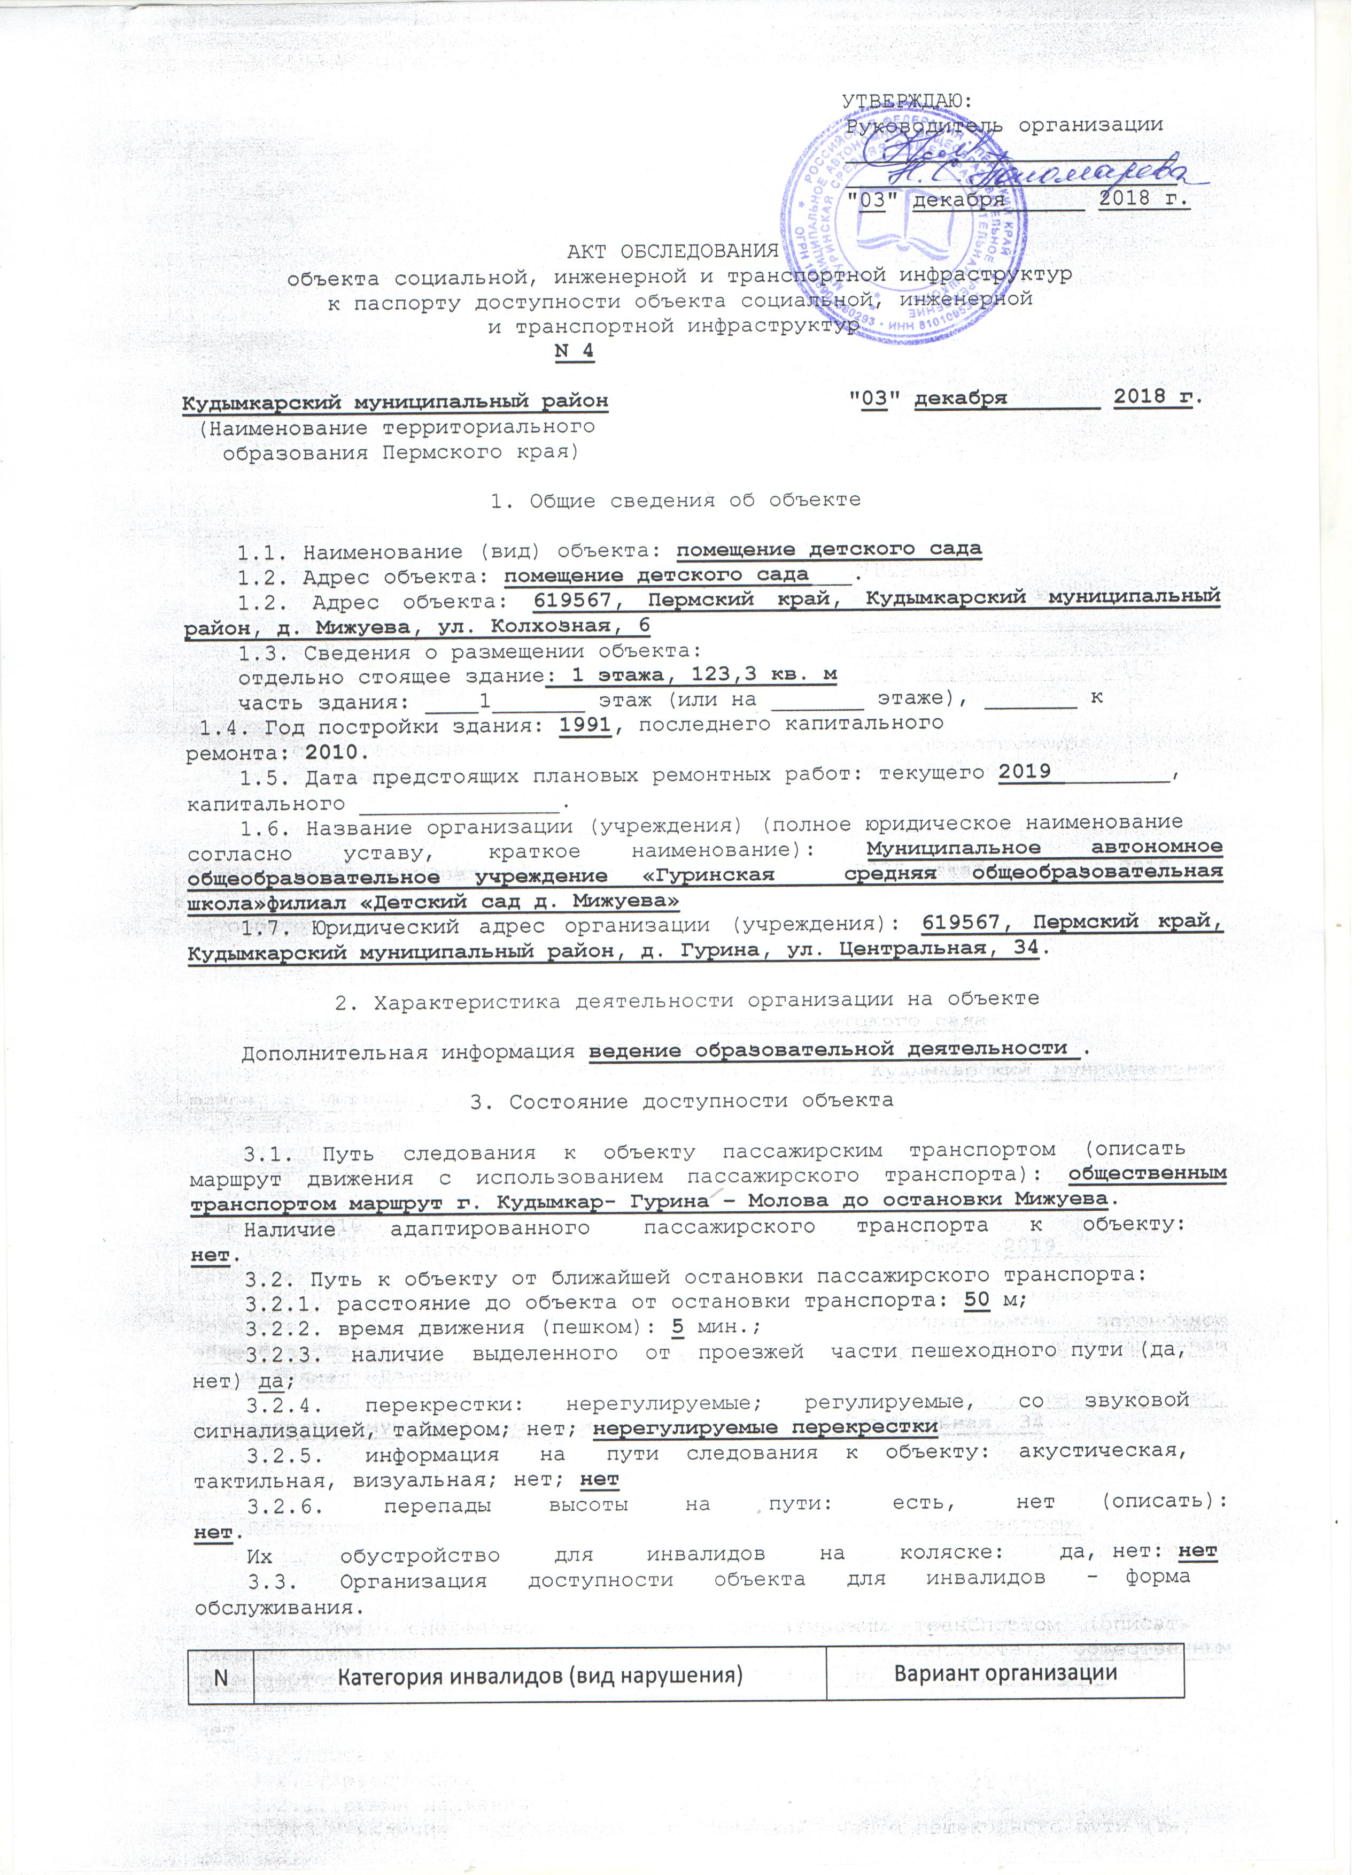
п/п |  | доступности объекта (формы обслуживания) <*>
1 | 2 | 3
1 | Все категории инвалидов и МГ | ДУ
 | в том числе инвалиды:
2 | передвигающиеся на креслах-колясках | ДУ
3 | с нарушениями опорно-двигательного аппарата | ДУ
4 | с нарушениями зрения | ДУ
5 | с нарушениями слуха | ДУ
6 | с нарушениями умственного развития | ДУ

3.4. Состояние доступности основных структурно-функциональных зон

N п/п | Основные структурно-функциональные зоны | Состояние доступности, в том числе для основных категорий инвалидов <**> | Приложение
 |  |  | N на плане | N фото
1 | 2 | 3 | 4 | 5
1 | Территория, прилегающая к зданию (участок) | ДУ |  | 1,2
2 | Вход (входы) в здание | ДУ |  | 3
3 | Путь (пути) движения внутри здания (в том числе пути эвакуации) | ДУ |  | 4,5
4 | Зона целевого назначения здания (целевого посещения объекта) | ДУ |  | 6
5 | Санитарно-гигиенические помещения | ДУ |  | 7
6 | Система информации и связи (на всех зонах) | ДУ
7 | Пути движения к объекту (от остановки транспорта) | ДУ |  | 8

3.5. ИТОГОВОЕ ЗАКЛЮЧЕНИЕ о состоянии доступности объекта социальной
инфраструктуры: Данный объект доступен для инвалидов условно. Вход в здание не соответствует нормам доступности маломобильных групп населения: не оборудован надлежащими поручнями, нет кнопки вызова помощника, перед дверными проемами и входами на лестницы и пандус не имеются рифленые или контрастно окрашенные поверхности. Дверь входная и двери внутри здания не оборудованы фиксаторами, предупреждающей и тактильной разметкой. В тамбуре имеется недопустимый перепад высоты дверного проема. В холе отсутствуют информационные таблички, предупреждающая и тактильная разметка о препятствиях. Ширина маршей лестниц внутри здания не соответствует требованиям. На лестницах отсутствуют поручни с двух сторон, отсутствуют контрастные цветовые полосы и тактильные полосы на первой и последней ступенях маршей. Пандусы на внутренних лестницах отсутствуют. Возможность установки пандусов на внутренних лестничных маршах не является возможной. На путях эвакуации отсутствует предупреждающая и тактильная разметка о препятствиях. Туалетная комната для инвалидов отсутствует. На прилегающей территории к зданию имеются неровности и дефекты дорожного и тротуарного покрытия. Отсутствует речевой информатор или звуковой маяк.

4. Управленческое решение (проект)

4.1. Рекомендации по адаптации основных структурных элементов объекта:

N п/п | Основные структурно-функциональные зоны объекта | Рекомендации по адаптации объекта (вид работы) <***>
1 | 2 | 3
1 | Территория, прилегающая к зданию (участок) | Устранение дефектов дорожного и тротуарного покрытия;  Установка речевого информатора или звукового маяка;  Установка перил;  Переоборудование пандуса; оборудование автостоянки для инвалидов
2 | Вход (входы) в здание | Устранение порогов;  Установка тактильных указателей;  Установка речевого информатора;  Устройство противоскользящего покрытия;
3 | Путь (пути) движения внутри здания (в том числе пути эвакуации) | Устройство звуковых, тактильных схем , указателей, систем;  Установка перил
4 | Зона целевого назначения здания (целевого посещения объекта) | Полное обустройство и оборудование классов для обучения инвалидов
5 | Санитарно-гигиенические помещения | Полное оборудование и обустройство в соответствии с нормами
6 | Система информации на объекте (на всех зонах) | Устройство звуковых, тактильных схем , указателей, систем;  Установка экрана, текстового табло для дублирования звуковой информации
7 | Пути движения к объекту (от остановки транспорта)
8 | Все зоны и участки | Устранение дефектов дорожного и тротуарного покрытия;  установка речевых информаторов и звуковых маяков;  установка перил;  переоборудование пандуса; оборудование автостоянки для инвалидов;  устранение порогов;  установка тактильных указателей;  устройство противоскользящих покрытий;  устройство звуковых, тактильных схем , указателей, систем;  полное обустройство и оборудование классов для обучения инвалидов;  полное оборудование и обустройство в соответствии с нормами санитарной комнаты;  установка экрана, текстового табло для дублирования звуковой информации

4.2. Период проведения работ __________________________________________.
в рамках исполнения ___________________________________________________.
(указывается наименование документа: программы, плана)
4.3. Ожидаемый результат (по состоянию доступности) после выполнения
работ по адаптации: _______________________________________________________.
Оценка результата исполнения программы, плана (по состоянию
доступности): _____________________________________________________________.
4.4. Для принятия решения требуется, не требуется (нужное подчеркнуть):
4.4.1. согласование на комиссии _______________________________________;
(наименование комиссии по координации деятельности в сфере обеспечения
доступной среды жизнедеятельности для инвалидов и других МГН)
4.4.2. согласование работ с надзорными органами (в сфере проектирования
и строительства, архитектуры, охраны памятников, другое - указать):
__________________________________________________________________________.
4.4.3. техническая экспертиза; разработка проектно-сметной
документации;
4.4.4. согласование с вышестоящей организацией (собственником объекта);
4.4.5. согласование с общественными организациями инвалидов:
__________________________________________________________________________;
4.4.6. другое: ________________________________________________________.
Имеется заключение уполномоченной организации о состоянии доступности
объекта, прилагается:
___________________________________________________________________________.
(наименование документа и выдавшей его организации, дата)
4.5. Информация может быть размещена (обновлена) на Карте доступности
Пермского края ____________________________________________________________
__________________________________________________________________________.
(наименование сайта, портала)

5. Особые отметки
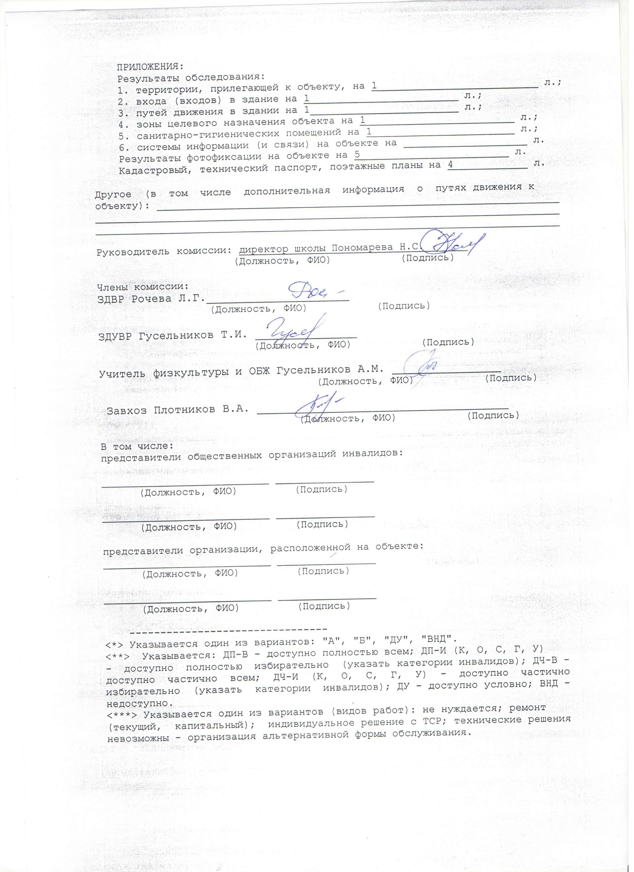

Приложение 1
к Акту
обследования объекта
социальной, инженерной
и транспортной инфраструктур
к паспорту доступности объекта
социальной, инженерной
и транспортной инфраструктур
от "03 декабря 2018 г. N4

I. Результаты обследования:

1. Территории, прилегающей к зданию (участка)
помещение детского сада, д. Мижуева, ул. Колхозная, 6

(Наименование объекта, адрес)

N п/п | Наименование функционально-планировочного элемента | Наличие элемента |  |  | Выявленные нарушения и замечания |  | Работы по адаптации объектов
 |  | есть/нет | N на плане | N фото | Содержание | Значимо для инвалида (категория) | Содержание | Виды работ
1 | 2 | 3 | 4 | 5 | 6 | 7 | 8 | 9
1.1 | Вход (входы) на территорию | есть |  | 1,3 | На прилегающей территории к зданию имеются неровности и дефекты дорожного и тротуарного покрытия. Отсутствует речевой информатор или звуковой маяк | Для всех категорий | Устранение дефектов дорожного и тротуарного покрытия;  Установка речевого информатора или звукового маяка;  оборудование автостоянки для инвалидов | Работы в рамках текущего ремонта
1.2 | Путь (пути) движения на территории |  |  | 2 | имеются неровности и дефекты дорожного и тротуарного покрытия. Отсутствует речевой информатор или звуковой маяк | Для всех категорий | Устранение дефектов дорожного и тротуарного покрытия;  Установка речевого информатора или звукового маяка;
1.3 | Лестница (наружная) | есть |  | 3 | Не соответствует ширина лестничных маршей  Отсутствуют поручни с двух сторон, контрастные цветовые полосы на первых и последних ступенях  Отсутствуют тактильные полосы, предупреждающие о препятствии | К, О  О, С  С | Монтаж поручней  Нанесение контрастных полос  Установить тактильные полосы | Работы в рамках текущего ремонта
1.4 | Пандус (наружный) | нет |  |  |  |  | Установка пандуса | Работы в рамках текущего ремонта
1.5 | Автостоянка и парковка | нет
 | ОБЩИЕ требования к зоне

II. Заключение по зоне:

Наименование структурно-функциональной зоны | Состояние доступности <*> (к пункту 3.4 Акта обследования) | Приложение |  | Рекомендации по адаптации (вид работы) <**> к пункту 4.1 Акта обследования
 |  | N на плане | N фото
1 | 2 | 3 | 4 | 5
Территория, прилегающая к зданию | ДУ |  | 1,2,3,4 | Текущий ремонт

Комментарий к заключению: Состояние доступности территории прилегающей к зданию школы оценено как доступно условно.
<*> Указывается: ДП-В - доступно полностью всем; ДП-И (К, О, С, Г, У) - доступно полностью избирательно (указать категории инвалидов); ДЧ-В - доступно частично всем; ДЧ-И (К, О, С, Г, У) - доступно частично избирательно (указать категории инвалидов); ДУ - доступно условно; ВНД - недоступно.
<**> Указывается один из вариантов: не нуждается; ремонт (текущий, капитальный); индивидуальное решение с ТСР; технические решения невозможны - организация альтернативной формы обслуживания.

Приложение 3
к Акту
обследования объекта
социальной, инженерной
и транспортной инфраструктур
к паспорту доступности объекта
социальной, инженерной
и транспортной инфраструктур
от "03 декабря 2018 г. N4

I. Результаты обследования:

3. Пути (путей) движения внутри здания
(в том числе путей эвакуации)
помещение детского сада, д. Мижуева, ул. Колхозная, 6
(Наименование объекта, адрес)

N п/п | Наименование функционально-планировочного элемента | Наличие элемента |  |  | Выявленные нарушения и замечания |  | Работы по адаптации объектов
 |  | есть/нет | N на плане | N фото | Содержание | Значимо для инвалида (категория) | Содержание | Виды работ
1 | 2 | 3 | 4 | 5 | 6 | 7 | 8 | 9
3.1 | Коридор (вестибюль, зона ожидания, галерея, балкон) | есть | 2,3,7 | 4 | Отсутствуют информационные таблички, предупреждающая тактильная разметка о препятствиях | О, К, С | Установить информационные таблички, предупреждающую тактильную разметку | Работы в рамках текущего ремонта
3.2 | Лестница (внутри здания) | нет
3.3 | Пандус (внутри здания) | нет
3.4 | Лифт пассажирский (или подъемник) | нет
3.5 | Дверь | есть |  | 9 | Отсутствуют фиксаторы  Отсутствует тактильная разметка  Нижняя часть дверного полотна не защищена противоударной полосой , отсутствуют смотровые панели | К, О  С  К | Установка фиксаторов  Нанести тактильную разметку  Замена дверного блока | Работы в рамках текущего ремонта
3.6 | Пути эвакуации (в том числе зоны безопасности) |  |  | 4,5 | Отсутствие тактильной разметки | С | Нанесение тактильной разметки | Работы в рамках текущего ремонта
 | ОБЩИЕ требования к зоне |  |  |  | Отсутствие предупредительной информации о препятствиях , тактильных предупреждающих полос | С | Размещение предупредительной информации  Нанесение тактильной разметки | Работы в рамках текущего ремонта

II. Заключение по зоне:

Наименование структурно-функциональной зоны | Состояние доступности <*> (к пункту 3.4 Акта обследования) | Приложение |  | Рекомендации по адаптации (вид работы) <**> к пункту 4.1 Акта обследования
 |  | N на плане | N фото
1 | 2 | 3 | 4 | 5
Путь (пути) движения внутри здания, пути эвакуации | ДУ |  | 4,5 | Работы в рамках текущего ремонта

Комментарий к заключению: пути движения внутри здания (в т.ч. пути эвакуации) оценено как доступно условно.
<*> Указывается: ДП-В - доступно полностью всем; ДП-И (К, О, С, Г, У) - доступно полностью избирательно (указать категории инвалидов); ДЧ-В - доступно частично всем; ДЧ-И (К, О, С, Г, У) - доступно частично избирательно (указать категории инвалидов); ДУ - доступно условно; ВНД - недоступно.
<**> Указывается один из вариантов: не нуждается; ремонт (текущий, капитальный); индивидуальное решение с ТСР; технические решения невозможны - организация альтернативной формы обслуживания.

Приложение 4 (I)
к Акту
обследования объекта
социальной, инженерной
и транспортной инфраструктур
к паспорту доступности объекта
социальной, инженерной
и транспортной инфраструктур
от "03 декабря 2018 г. N4

I. Результаты обследования:

4. Зоны целевого назначения здания
(целевого посещения объекта)

Вариант I - зона обслуживания инвалидов
помещение детского сада, д. Мижуева, ул. Колхозная, 6
(Наименование объекта, адрес)

N п/п | Наименование функционально-планировочного элемента | Наличие элемента |  |  | Выявленные нарушения и замечания |  | Работы по адаптации объектов
 |  | есть/нет | N на плане | N фото | Содержание | Значимо для инвалида (категория) | Содержание | Виды работ
1 | 2 | 3 | 4 | 5 | 6 | 7 | 8 | 9
4.1 | Кабинетная форма обслуживания | есть | 4, |  | Имеются пороги в дверных проемах | К, С, О | Устранение порогов | Работы в рамках текущего ремонта
4.2 | Зальная форма обслуживания | есть | 17 | 6 | Отсутствуют информационные обозначения помещений | Все категории | Установка информационных табличек, с дублирующими рельефными знаками | Работы в рамках текущего ремонта
4.3 | Прилавочная форма обслуживания | нет
4.4 | Форма обслуживания с перемещением по маршруту | нет
4.5 | Кабина индивидуального обслуживания | нет
 | ОБЩИЕ требования к зоне |  |  |  | Отсутствуют информационные обозначения помещений | Все категории | Установка информационных табличек, с дублирующими рельефными знаками | Работы в рамках текущего ремонта

II. Заключение по зоне:

Наименование структурно-функциональной зоны | Состояние доступности <*> (к пункту 3.4 Акта обследования) | Приложение |  | Рекомендации по адаптации (вид работы) <**> к пункту 4.1 Акта обследования
 |  | N на плане | N фото
1 | 2 | 3 | 4 | 5
Вариант I - зона обслуживания инвалидов | ДУ |  |  | Текущий ремонт

Комментарий к заключению: зона обслуживания инвалидов оценена как доступно условно.

--------------------------------
<*> Указывается: ДП-В - доступно полностью всем; ДП-И (К, О, С, Г, У) - доступно полностью избирательно (указать категории инвалидов); ДЧ-В - доступно частично всем; ДЧ-И (К, О, С, Г, У) - доступно частично избирательно (указать категории инвалидов); ДУ - доступно условно; ВНД - недоступно.
<**> Указывается один из вариантов: не нуждается; ремонт (текущий, капитальный); индивидуальное решение с ТСР; технические решения невозможны - организация альтернативной формы обслуживания.

Приложение 4 (II)
к Акту
обследования объекта
социальной, инженерной
и транспортной инфраструктур
к паспорту доступности объекта
социальной, инженерной
и транспортной инфраструктур
от "03 декабря 2018 г. N4

I. Результаты обследования:

4. Зоны целевого назначения здания
(целевого посещения объекта)

Вариант II - места приложения труда

Наименование функционально-планировочного элемента | Наличие элемента |  |  | Выявленные нарушения и замечания |  | Работы по адаптации объектов
 | есть/нет | N на плане | N фото | Содержание | Значимо для инвалида (категория) | Содержание | Виды работ
1 | 2 | 3 | 4 | 5 | 6 | 7 | 8
Место приложения труда | нет

II. Заключение по зоне:

Наименование структурно-функциональной зоны | Состояние доступности <*> (к пункту 3.4 Акта обследования) | Приложение |  | Рекомендации по адаптации (вид работы) <**> к пункту 4.1 Акта обследования
 |  | N на плане | N фото
1 | 2 | 3 | 4 | 5

Комментарий к заключению: _____________________________________________
__________________________________________________________________________.

--------------------------------
<*> Указывается: ДП-В - доступно полностью всем; ДП-И (К, О, С, Г, У) - доступно полностью избирательно (указать категории инвалидов); ДЧ-В - доступно частично всем; ДЧ-И (К, О, С, Г, У) - доступно частично избирательно (указать категории инвалидов); ДУ - доступно условно; ВНД - недоступно.
<**> Указывается один из вариантов: не нуждается; ремонт (текущий, капитальный); индивидуальное решение с ТСР; технические решения невозможны - организация альтернативной формы обслуживания.

Приложение 4 (III)
к Акту
обследования объекта
социальной, инженерной
и транспортной инфраструктур
к паспорту доступности объекта
социальной, инженерной
и транспортной инфраструктур
от "03 декабря 2018 г. N4

I. Результаты обследования:

4. Зоны целевого назначения здания
(целевого посещения объекта)

Вариант III - жилые помещения

Наименование функционально-планировочного элемента | Наличие элемента |  |  | Выявленные нарушения и замечания |  | Работы по адаптации объектов
 | есть/нет | N на плане | N фото | Содержание | Значимо для инвалида (категория) | Содержание | Виды работ
1 | 2 | 3 | 4 | 5 | 6 | 7 | 8
Жилые помещения | нет

II. Заключение по зоне:

Наименование структурно-функциональной зоны | Состояние доступности <*> (к пункту 3.4 Акта обследования) | Приложение |  | Рекомендации по адаптации (вид работы) <**> к пункту 4.1 Акта обследования
 |  | N на плане | N фото
1 | 2 | 3 | 4 | 5

Комментарий к заключению: _____________________________________________
__________________________________________________________________________.

<*> Указывается: ДП-В - доступно полностью всем; ДП-И (К, О, С, Г, У) - доступно полностью избирательно (указать категории инвалидов); ДЧ-В - доступно частично всем; ДЧ-И (К, О, С, Г, У) - доступно частично избирательно (указать категории инвалидов); ДУ - доступно условно; ВНД - недоступно.
<**> Указывается один из вариантов: не нуждается; ремонт (текущий, капитальный); индивидуальное решение с ТСР; технические решения невозможны - организация альтернативной формы обслуживания.

Приложение 5
к Акту
обследования объекта
социальной, инженерной
и транспортной инфраструктур
к паспорту доступности объекта
социальной, инженерной
и транспортной инфраструктур
от "03 декабря 2018 г. N4

I. Результаты обследования:

5. Санитарно-гигиенических помещений
помещение детского сада, д. Мижуева, ул. Колхозная, 6
(Наименование объекта, адрес)

N п/п | Наименование функционально-планировочного элемента | Наличие элемента |  |  | Выявленные нарушения и замечания |  | Работы по адаптации объектов
 |  | есть/нет | N на плане | N фото | Содержание | Значимо для инвалида (категория) | Содержание | Виды работ
1 | 2 | 3 | 4 | 5 | 6 | 7 | 8 | 9
5.1 | Туалетная комната | есть | 11-15 | 7 | Технически не приспособлена ни для одной из категорий инвалидов | Для всех категорий | Приведение в нормативное состояние | Работы в рамках текущего ремонта
5.2 | Душевая/ванная комната | нет
5.3 | Бытовая комната (гардеробная) | нет
 | ОБЩИЕ требования к зоне

II. Заключение по зоне:

Наименование структурно-функциональной зоны | Состояние доступности <*> (к пункту 3.4 Акта обследования) | Приложение |  | Рекомендации по адаптации (вид работы) <**> к пункту 4.1 Акта обследования
 |  | N на плане | N фото
1 | 2 | 3 | 4 | 5
Санитарно-гигиенические помещения | ДУ | 16 | 11 | Текущий ремонт

Комментарий к заключению: зона санитарно-гигиенические помещения оценена как доступно условно.

<*> Указывается: ДП-В - доступно полностью всем; ДП-И (К, О, С, Г, У) - доступно полностью избирательно (указать категории инвалидов); ДЧ-В - доступно частично всем; ДЧ-И (К, О, С, Г, У) - доступно частично избирательно (указать категории инвалидов); ДУ - доступно условно; ВНД - недоступно.
<**> Указывается один из вариантов: не нуждается; ремонт (текущий, капитальный); индивидуальное решение с ТСР; технические решения невозможны - организация альтернативной формы обслуживания.

